Версия 2.40 от 09.04.2018.
ОПИСАНИЕ ПРОГРАММНОЙ ЧАСТИ
1 Конфигурация (Виктор Уфа). Старт стоп Компрессор скролл EVI с шаговым ЭРВ и РТО . Доп опция теплоаккумлятор (пока реализация только на уровне данных).
2 Конфигурация (sheeny) Воздушный Старт стоп с шаговым ЭРВ, РТО и датчиком давления испарителя
3 Конфигурация (dimex)
4 Конфигурация (dobrinia) инвертор+ЭРВ + с РТО и датчиком давления испарителя
5. Конфигурация pav2000 инвертор
6. Конфигурация vad7 Частотник Vacon, 3 фазы, ЭРВ, РТО, 2 датчика давления

Датчики Конфигурации
№ | Имя | Описание | PIN | Диапазон | Датчик /протокол | 1 | 2 | 3 | 4
1 | TOUT | Температура улицы | D23 | -40 +40 | DS18B20 OneWire | + | + |  | +
2 | TIN | Температура в доме | D23 | -30 +40 | DS18B20 OneWire | + | + | + | +
3 | TEVAIN | Температура на входе испарителя (по фреону) | D23 | -50 +12 | DS18B20 OneWire | + | + | + | +
4 | TEVAOUT | Температура на выходе испарителя (по фреону) | D23 | -30 +12 | DS18B20 OneWire | + | + | + | +
5 | TCONIN | Температура на входе конденсатора (по фреону) | D23 | -5+120 | DS18B20 OneWire | + | + | + | +
6 | TCONOUT | Температура на выходе конденсатора (по фреону) | D23 | -5+60 | DS18B20 OneWire | + | + | + | +
7 | TBOILER | Температура в бойлере ГВС | D23 | 0 +60 | DS18B20 OneWire | + | + | + | +
8 | TACCUM | Температура на выходе теплоаккмулятора | D23 | -15 +50 | DS18B20 OneWire | + | + |  | -
9 | TRTOOUT | Температура на выходе RTO (по фреону) | D23 | -30 +12 | DS18B20 OneWire |  | + |  | +
10 | TCOMP | Температура нагнетания компрессора | D23 |  | DS18B20 OneWire | + |  |  | +
11 | TEVAING | Температура на входе испарителя (по гликолю | D23 |  | DS18B20 OneWire | +
12 | TEVAOUTG | Температура на выходе испарителя (по гликолю | D23 |  | DS18B20 OneWire | +
13 | TCONING | Температура на входе конденсатора (по гликолю | D23 |  | DS18B20 OneWire | +
14 | TCONOUTG | Температура на выходе конденсатора (по гликолю) | D23 |  | DS18B20 OneWire | +
15 | PEVA | Датчик давления испарителя. | AD11 | 0 – 15 бар | Датчик давления | + | + | + | +
16 | PCON | Датчик давления нагнетания | AD10 | 0 – 15 бар |  | - | - | - | +
16 | SEVA | Датчик протока по испарителю | D28 |  | Сухой контакт ??? | + |  |  | -
17 | SLOWP | Датчик низкого давления | D29 |  | Сухой контакт ??? | + |  |  | -
18 | SHIGHP | Датчик высокого давления | D30 |  | Сухой контакт ??? | + |  |  | -
19 | SFROZEN | Датчик заморозки (это не аварийный датчик)? Необходим для воздушника | D31 |  | Сухой контакт ??? |  | +
19 | rs485 | Чтение показаний счетчика SDM120 | uart | modbus |  |  |  | + | +

Исполнительные устройства Конфигурация
№ | Имя | Описание | Присоединение | PIN | Характеристики | 1 | 2 | 3 | 4
1 | RCOMP | Реле включения компрессора (через пускатель) | 1 цифровой выход | D46 | Реле  220 В 10А | + | + |  | -
2 | RPUMPI | Реле включения насоса входного контура (геоконтур) | 1 цифровой выход | D47 | Реле  220 В 10А | + |  | + | +
3 | RPUMPO | Реле включения насоса выходного контура (отопление и ГВС) | 1 цифровой выход | D48 | Реле  220 В 10А | + | + | + | +
4 | RBOILER | Включение ТЭНа бойлера. | 1 цифровой выход | D49 | Реле  220 В 10А | + | + | + | +
5 | RTRV | 4 ходовой клапан | 1 цифровой выход | D50 | Реле  220 В 10А | + | + |  | +
6 | RFAN1 | Реле включения вентилятора испарителя №1 | 1 цифровой выход | D44 | Реле  220 В 10А |  | + |  | -
7 | RFAN2 | Реле включения вентилятора испарителя №2 | 1 цифровой выход | D45 | Реле  220 В 10А |  | + |  | -
8 | R3WAY | Переключение системы СО — ГВС (что сейчас греть) | 1 цифровой выход | D52 | Реле  220 В 10А | + |  |  | -
9 | REVI | Соленойд для EVI. (испаритель ниже +3гр и конденсатор выше +40гр) | 1 цифровой выход | D51 | Реле  220 В 10А | + |  |  | -
10 | RHEAT | Включение ТЭНа СО (электрокотел), может использоваться как догрев, резерв и т.д. | 1 цифровой выход | D43 | Реле  220 В 10А | - |  |  | +
11 | RPUMPB | Насос циркуляции горячей воды. | 1 цифровой выход | D53 | Реле  220 В 10А | + |  |  | +
12 | SERV | Электронный регулирующий вентиль 480 шагов. | 4 цифровых выхода 0-12В 0,5 А | D24  D25  D26  D27 | Дополнительная плата управления ШГ | + | + |  | +
13 | INVOUT | ЦАП | 1 аналоговый выход, ограниченная поддержка | DAC0 | 0...32 кГц |  |  | + | +
14 | 485 | Обмен с инвертором OMRON MX2 | 485 | Serial 2 |  | +

12 — INVERT - Частота управляющих импульсов: 0,5 ...32 кГц ( можно задать уровнь 100% оборотов в частотнике в Гц-ах); Скважность: 30 ... 70 %; Уровень «1»: 3,5 ... 13,2 В; Уровень «0»: 0,0 ... 0,8 В;

Ajax запросы (список по мере продвижения проекта будет пополнятся)
Таблица ниже показывает назначение и синтаксис запросов от веб морды к контроллеру. Столбец ОК - «+» уже реализовано в прошивке и можно пользоваться. Все строки заканчиваются 0 символом, указана максимальная длина строк. Для длинных срок желательно предусмотреть перенос.
Каждый запрос начинается со ”спец” символа – «&», который служит идентификатором запроса Ajax. Конец запроса обозначается сдвоенные символы «&&». Все что идет после «&&» отбрасывается. Без этого работать не будет. Заголовок «GET /&дальше_тело_запроса&&_не_обрабатывается_хвост»
Запросы можно объединять в одну посылку например «&get_Temp(TIN)&get_Temp(TOUT)&&»
В ответ на запрос контроллер возвращает «Запрос=Значение». При объединенном запросе приходит один объединенный ответ. Для вышеуказанного запроса ответ будет «&get_Temp(TIN)=23.6&get_Temp(TOUT)=-12.5&&»
Если в запросе допущена ошибка (синтаксис и логика) вместо значения возвращается код ошибки. Сейчас определены следующие ошибки:
Е01 — Нет такого запроса (имя запроса), запрос либо не правильно написан или не поддерживается.
Е02 — Нет такого параметра (имя параметра)
Е03 — Не соответствие параметра и запроса (например - get_testPress (TIN).
Е04 — Значения устанавливаемого параметра не валидно - синтаксис (например - set_testPress (TIN=a.1)).
Е05 — Значения устанавливаемого параметра выходит за диапазон (например - set_testPress (TIN=-30)).
Е06 — использование имя устанавливаемого параметра «здесь» запрещено, пример — set_targetTemp(TOUT=23) – установка целевой температуры улицы не предусмотрена.
E07 - строка ответа на запрос очень длинная, запрос обрезан.
E08 - устанавливаемый номер выходит за диапазон номеров при сканировании OneWire. На пример при сканировании найдено 6 датчиков (разрешенные значения 1-6), а пытаетесь установить 7 номер — будет получена ошибка E08. 0- значение разрешено и означает сброс датчика.
E09 — в функции set_BOILERMODE не правильно указан индекс режима (допустимые значения 0-4).
Е10 — ошибка имени параметра в запросе ЭРВ
E11 — выход за диапазон значений для функции set_paramEEV.
E12 — выход за диапазон значений для функций set_EEV и set_FC
Е13 — ошибка имени параметра в запросе FC
E14 — выход за диапазон значений для функции set_paramFC.
E15 — ошибка преобразования строки в сетевой параметр set_Network
E16 – ошибка установки параметра в функции set_paramCoolHP set_paramHeatHP
E17 – ошибка установки параметра в функции set_optionHP, возможно выход за диапазон
E18 - ошибка установки параметра в функции set_datetime, возможно выход за диапазон
E19 - ошибка установки параметра в функции set_Boiler, возможно выход за диапазон
E20 - ошибка установки параметра в функции set_Message, возможно выход за диапазон
E21 - ошибка удаленного датчика - не верный формат строки
E22 - ошибка удаленного датчика - ошибка преобразования строки в число
E23 - ошибка удаленного датчика - номер датчика выходит за разрешенный диапазон 1-IPNUMBER. Нумерация начинается с 1
E24 - ошибка удаленного датчика - значение параметра датчика выходит за разрешенный диапазон, например напряжение питания -2 вольта
E25 - ошибка удаленного датчика - текущая прошивка не поддерживает удаленные датчики
E26 - ошибка удаленного датчика — не верный параметр get_sensorIP
E27 – ошибка установки параметра в функции set_paramFC
E28– ошибка установки параметра в функции set_Profile
E29 – не верный номер профиля (выход за диапазон)
E30 — попытка стереть текущий профиль
E31 - ошибка установки параметра в функции set_SDM
E32 - ошибка установки параметра в функции set_MQTT
E33 - не верный номер расписания,
E34 - не хватает места для календаря
Количество объединенных запросов ограничивается объемом выходного буфера (ответа — запрос обычно короче) который установлен 2048 байт (аппаратное ограничение чипа w5200), но программно буфер расширен до 3*2048 байт. Это позволяет получить за один запрос 50-120 параметров. При превышении размера ответа, объединенный запрос обрезается и в последнем запросе ставится ошибка Е07.
Запрещено использование в ответах (это могут быть длинные строки с описанием) символов «&» «=».
Лишние символы в запросах запрещены, в том числе пробелы и будут возвращаться ошибки.
Есть запросы на получение информации — обычно начинаются с префикса «get», они обычно имеют один входной параметр.
Есть запросы на установку значений - обычно начинаются с префикса «set» Для установки значения используется следующая конструкция Запрос - «set_testTemp(TIN=25.6)» ответ «set_testTemp(TIN)=25.6» если значение не валидно то в ответ передается ошибка E04 - E06 и запрос игнорируется. Дробная часть отделяется точкой «.», при использовании запятой будет возникать ошибка Е04 . Возвращается установленное (для ответа используется функция чтения параметра) значение или код ошибки.

Имя запроса | Параметр | Описание |  | Пример | ОК
Определение конфигурации (списки датчиков и исполнительных устройств)
get_listTemp | нет | Получить список датчиков температуры разделитель «;» Выводятся только представленные датчики |  | get_listTemp  возврат  TOUT;TIN;TEVAIN;TEVAOUT;TBOILER;TACCUM;TRTOOUT;TCOMP;TEVAING;TEVAOUTG;TCONING;TCONOUTG; | +
get_listPress | нет | Получить список аналоговых датчиков разделитель «;» Выводятся только представленные датчики |  | get_listPress  возврат  PEVA; | +
get_listInput | нет | Получить список цифровых датчиков разделитель «;» Выводятся только представленные датчики |  | get_listInput  возврат  SLOWP;SHIGHP;SERRMX2; | +
get_listRelay | нет | Получить список реле разделитель «;» Выводятся только представленные реле |  | get_listRelay  возврат  RCOMP;RPUMPI;RPUMPO;RBOILER;RTRV;R3WAY;RHEAT;RPUMPB;RRESET; | +
get_listFlow | нет | Получить список частотных датчиков «;» Выводятся только представленные датчики |  | get_listFlow  возврат  FLOWCON;FLOWEVE; | +
Датчики
get_Temp | Имя датчика |  | Получение температуры с датчика по его имени. Если есть удаленные датчики, включается их обработка!!!. Без удаленного датчика значение будет совпадать с get_rawTemp  Возвращает строку (мах 5+1 символов) температура до десятых градуса  В режиме DEMO выдаются случайные значения.  Это основная функция. | get_Temp(TIN)  возврат  23.4 | +
get_rawTemp | Имя датчика |  | Получение температуры с проводного датчика по его имени. Это данные ТОЛЬКО с проводного датчика  Возвращает строку (мах 5+1 символов) температура до десятых градуса  В режиме DEMO выдаются случайные значения  Используется для вывода результатов сканирования шины. | get_rawTemp(TIN)  возврат  23.4 | +
get_fullTemp | Имя датчика |  | Получение температуры проводного датчика + в скобках [] температура с учетом удаленного датчика. В скобках — используемая температура контроллером (get_Temp).  Возвращает строку (мах 12+1 символов) температура до десятых градуса  В режиме DEMO выдаются случайные значения  Если привязки удаленного датчика нет то вывод аналогичен get_Temp (т. е. Без скобок)  Функция эквивалентна двум вызовам: get_rawTemp_[get_Temp]  Используется на странице датчики. | get_fullTemp(TIN)  возврат  23.4 [23.1] | +
get_minTemp | Имя датчика |  | Получение минимально допустимой температуры с датчика по его имени. Нижняя граница диапазона. Возвращает строку (мах 5+1 символов) температура до десятых градуса | get_minTemp(TIN)  возврат  -30.0 | +
get_maxTemp | Имя датчика |  | Получение максимально допустимой температуры с датчика по его имени. Верхняя граница диапазона. Возвращает строку (мах 5+1 символов) температура до десятых градуса | get_maxTemp(TIN)  возврат  40.0 | +
get_adressTemp | Имя датчика |  | Получение адреса датчика на шине oneWire.  Адрес занимает 8 байт. Возвращает строку из 16+1 символов (шестнадцатеричный вид 6 байт) | get_adressTemp(TIN)  возврат  AABBCC1122334455 | +
set_adressTemp | Имя датчика  =  Новое значение |  | Установка адреса конкретного датчика температуры по номеру из списка полученного по запросу scan_OneWire. Возвращает установленный адрес (строка 16 символов) или ошибку. Длина 8+1 байт. Если номер из списка не валидный то возвращает ошибку. Номера начинаются с 1, 0 — означает сброс адреса (ставится флаг что адрес не установлен и значение самого адреса устанавливается все 0) Е08 и ничего не делает. | set_adressTemp(TIN=2)  возврат  AABBCC1122334455 | +
get_OneWirePin | нет |  | Получение номера ножки куда присоединены датчики температуры DS18B20. В начале добавляется символ «D» Нога едина для ВСЕХ датчиков температуры. Длина 3+1. | get_OneWirePin  возврат  D45 | +
scan_OneWire | нет |  | Сканирование шины OneWire. Предназначена для определение адресов температурных датчиков ds18b20. Возвращает строку вида «Номер1:Тип1:Температура1:Адрес1;Номер2:Тип2:Температура2:Адрес2;» и так далее по всем найденным датчикам.  Определены четыре типа датчиков  DS18S20,DS18B20,DS1822, unknown  Посылка этого запроса приводит к остановке работы ТН. | scan_OneWire  возврат  1:18b20:23.5:AABBCC112233;  2:18s20:-6.0:AABBCC000100;  3:1822:56.1:AABBCC002200;  4:18b20:-12:AABBCC220011; | +
get_testTemp | Имя датчика |  | Получение температуры с датчика в режиме теста. Возвращает строку (мах 5+1 символов) температура до десятых градуса | get_testTemp(TIN)  возврат  23.4 | +
set_testTemp | Имя датчика  =  Новое значение |  | Установка температуры с датчика в режиме теста. Возвращает строку (мах 5+1 символов) температура до десятых градуса | set_testTemp(TIN=21.3)  возврат  21.3 | +
get_presentTemp | Имя датчика |  | Наличие датчика в конфигурации. Присутствует - «0», отсутствует «1». Строка два байта. | get_presentTemp(TIN)  возврат  1 | +
get_noteTemp | Имя датчика |  | Возвращает описание датчика. Строка до 80+1 символов | get_noteTemp(TIN)  возврат  Температура в доме | +
get_errcodeTemp | Имя датчика |  | Возвращает код ошибки. Строка до 3+1 символов. 0 — окей все ошибки значения меньше 0 | get_errcodeTemp(TIN)  возврат  0 | +
get_errTemp | Имя датчика |  | Возвращает значение систематической ошибки датчика в градусах с точностью десятые. Она ДОБАВЛЯЕТСЯ к значениям датчика. Возвращает строку (мах 5+1 символов) | get_errTemp(TIN)  возврат  -0.3 | +
set_errTemp | Имя датчика  =  Новое значение |  | Устанавливает значение систематической ошибки датчика в градусах с точностью десятые. Она ДОБАВЛЯЕТСЯ к значениям датчика. Возвращает строку (мах 5+1 символов) | set_errTemp(TIN=0.3)  возврат  -0.3 | +
get_Press | Имя датчика |  | Получение давления с датчика по его имени. Возвращает строку (мах 3+1 символов) Давление в барах | get_Press (PEVA)  возврат  3.45 | +
get_adcPress | Имя датчика |  | Получение последение считанное значение АЦП в отсчетах. Возвращает строку (мах 3+1 символов) | get_adcPress(PEVA)  возврат  1234
get_minPress | Имя датчика |  | Получение минимально допустимого давления с датчика по его имени. Нижняя граница диапазона. Возвращает строку (мах 3+1 символов) Давление в барах | get_minPress(PEVA)  возврат  0.30 | +
get_maxPress | Имя датчика |  | Получение минимально допустимого давления с датчика по его имени. Нижняя граница диапазона. Возвращает строку (мах 3+1 символов) Давление в барах | get_maxPress(PEVA)  возврат  5.00 | +
get_pinPress | Имя датчика |  | Получение номера пина куда прицеплен датчик. Возвращает строку из 3+1 символов (первая позиция буква А) | get_pinPress(PEVA)  возврат  A2 | +
get_testPress | Имя датчика |  | Получение давления с датчика в режиме теста. Возвращает строку (мах 3+1 символов) Давление в барах | get_testPress(PEVA)  возврат  3.00 | +
set_testPress | Имя датчика  =  Новое значение |  | Установка давления с датчика в режиме теста. Возвращает строку (мах 3+1 символов) Давление в барах | set_testPress (PEVA=3.30)  возврат  3.30 | +
get_presentPress | Имя датчика |  | Наличие датчика в конфигурации. Присутствует - «1», отсутствует «0». Строка два байта (1=1). | get_presentPress (PEVA)  возврат  1 | +
get_notePress | Имя датчика |  | Возвращает описание датчика. Строка до 80+1 символов | get_notePress (PEVA)  возврат  Датчик давления испарителя | +
get_errcodePress | Имя датчика |  | Возвращает код ошибки. Строка до 3+1 символов. 0 — окей все ошибки значения меньше 0 | get_errcodePress (PEVA)  возврат  0 | +
get_zeroPress | Имя датчика |  | Возвращает значение “0” датчика в отсчетах АЦП. Возвращает строку (мах 5+1 символов) | get_zeroPress (PEVA)  возврат  345 | +
set_zeroPress | Имя датчика  =  Новое значение |  | Устанавливает значение “0” датчика в отсчетах АЦП. Возвращает строку (мах 5+1 символов) | set_zeroPress (PEVA=45)  возврат  45 | +
get_transPress | Имя датчика |  | Возвращает значение коэффициент преобразования (значение делится на него). Возвращает строку (мах 4+1 символов) . Может переделаю во float | get_transPress (PEVA)  возврат  34 | +
set_transPress | Имя датчика  =  Новое значение |  | Устанавливает значение коэффициент преобразования (значение делится на него). Возвращает строку (мах 4+1 символов) . Может переделаю во float | set_transPress (PEVA=31)  возврат  31 | +
get_Input | Имя датчика |  | Возвращает состояние цифрового датчика, если на входе 1 то возвращает 1, 0 в противном случае | get_Input(SEVA)  возврат  0 | +
get_presentInput | Имя датчика |  | Наличие датчика в конфигурации. Присутствует - «1», отсутствует «0». Строка два байта (1+1). Все остальное будет ошибкой | get_resentInput(SEVA)  возврат  0 | +
get_noteInput | Имя датчика |  | Возвращает описание датчика. Строка до 80+1 символов | get_noteInput(SEVA)  возврат  Датчик низкого давления | +
get_testInput | Имя датчика |  | Получение состояния датчика в режиме теста | get_testInput(SEVA)  возврат  0 | +
set_testInput | Имя датчика  =  Новое значение |  | Установка состояния датчика в режиме теста.  Разрешены ТОЛЬКО два значения 0 и 1 – все остальное будет ошибкой. | set_testInput(SEVA=0)  возврат  0 | +
get_alarmInput | Имя датчика |  | Получение состояния датчика в режиме аварии, если значение датчика становится таким то выскакивает ошибка | get_alarmInput(SEVA)  возврат  1 | +
set_alarmInput | Имя датчика  =  Новое значение |  | Установка состояния датчика в режиме аварии, если значение датчика становится таким то выскакивает ошибка | set_alarmInput(SEVA=0)  возврат  0 | +
get_errcodeInput | Имя датчика |  | Возвращает код ошибки. Строка до 3+1 символов. 0 — окей все ошибки значения меньше 0 | get_errcodeInput(SEVA)  возврат  0 | +
get_typeInput | Имя датчика |  | Получение типа датчика возвращает:  «Alarm» - аварийный  «Work» - рабочий  «Pulse» - импульсный  «none» - отсутствует  Возвращает строку из 8+1 символов  при не верном типе возвращает «err_type» | get_typePress(SEVA)  возврат  Alarm | +
get_pinInput | Имя датчика |  | Получение номера пина куда прицеплен датчик. Возвращает строку из 3+1 символов (первая позиция буква D) | get_pinPress(SEVA)  возврат  D2 | +
Исполнительные устройства
get_Relay | Имя реле |  | Возвращает состояние реле, для удобства вывода возвращается “1” “0” строки. Длина 3+1 | get_Relay(RCOMP)  возврат  1 | +
set_Relay | Имя реле  =  Новое значение |  | Устанавливает состояние реле, 1 - включено 0 — выключено. Возвращает новое состояние в кодировке 1/0 | set_Relay(RCOMP=0)  возврат  0 | +
get_presentRelay | Имя реле |  | Наличие реле в конфигурации. Присутствует - «1», отсутствует «0». Строка два байта (1+1). | get_presentRelay(RCOMP)  возврат  0 | +
get_noteRelay | Имя реле |  | Возвращает описание реле. Строка до 80+1 символов | get_noteRelay(RCOMP)  возврат  Реле включения компрессора (через пускатель) | +
get_pinRelay | Имя реле |  | Получение номера пина куда прицеплено реле. Возвращает строку из 3+1 символов (первая позиция буква D) | get_pinRelay(RCOMP)  возврат  D37 | +
get_EEV | нет |  | Получение абсолютной позиции шагового двигателя EEV в шагах. Строка 3+1  Если идет движение шаговика значение берется в кавычки <<ххх>> | get_EEV  возврат  <<345>> | +
set_EEV | нет |  | Установка абсолютной позиции шагового двигателя EEV в шагах. Строка 4+1. Врзврат – значение которые устанавливается если оно валидно. | set_EEV(200)  возврат  200 | +
set_zeroEEV | нет |  | Установка абсолютной позиции шагового двигателя EEV в «0». Строка 3+1 | set_zeroEEV  возврат  0 | +
get_noteEEV | нет |  | Получение описания EEV. Строка 80+1 | get_noteEEV  возврат  Электронно регулируемый вентиль | +
get_nameEEV | нет |  | Получение имени EEV. Строка 10+1. запрос сделан для единообразия. | get_nameEEV  возврат  EEV | +
get_minEEV | нет |  | Возвращает минимальное число шагов для открытия ЭРВ. Длина 3+1 | get_minEEV  возврат  66 | +
get_maxEEV | нет |  | Возвращает максимальное число шагов ЭРВ. Длина 3+1 | get_maxEEV  возврат  480 | +
get_presentEEV | нет |  | Наличие ЭРВ в конфигурации. Присутствует - «1», отсутствует «0». Строка два байта (1+1). | get_presentEEV  возврат  1 | +
get_errcodeEEV | нет |  | Возвращает код ошибки. Строка до 3+1 символов. 0 — окей все ошибки значения меньше 0 | get_errcodeEEV  возврат  0 | +
get_pinEEV | нет |  | Получение пинов куда прицеплен контроллер шагового двигателя. Возвращает строку в котором указаны через пробел ноги | get_pinERV  возврат  D12 D13 D14 D15 | +
get_overheatEEV | нет |  | Получить текущий перегрев, с сотыми градуса.  Алгоритм вычисления определяется в зависимости от установок set_ruleEEV().  При использовании «T[PEVA]-TEVAIN» перегрев определяется с использованием датчика давления, во ВСЕХ остальных случаях как разность температур испарителя. | get_overheatEEV  возврат  1.46 | +
get_paramEEV | Имя параметра |  | Получить параметр ЭРВ. Разрешены следующие имена:  T_OWERHEAT — Целевой перегрев  TIME_IN — Постоянная интегрирования времени в секундах ПИД ЭРВ  K_PRO - Пропорциональная составляющая ПИД ЭРВ  K_IN — Интегральная составляющая ПИД ЭРВ  K_DIF - Дифференциальная составляющая ПИД ЭРВ  M_STEP – Число шагов открытия ЭРВ для правила работы ЭРВ «Manual»  CORRECTION – поправка в градусах для правила работы ЭРВ «TEVAOUT-TEVAIN» и T[PEVA]-TEVAOUT. | get_paramEEV(T_OWERHEAT)  возврат  2.52 | +
set_paramEEV | Имя параметра=  значение |  | Установить параметр ЭРВ. Разрешены следующие имена:  T_OWERHEAT — Целевой перегрев  TIME_IN — Постоянная интегрирования времени в секундах ПИД ЭРВ  K_PRO - Пропорциональная составляющая ПИД ЭРВ  K_IN — Интегральная составляющая ПИД ЭРВ  K_DIF - Дифференциальная составляющая ПИД ЭРВ  M_STEP – Число шагов открытия ЭРВ для правила работы ЭРВ «Manual»  CORRECTION – поправка в градусах для правила работы ЭРВ «TEVAOUT-TEVAIN» и T[PEVA]-TEVAOUT | set_paramEEV(T_OWERHEAT=3.30)  возврат  3.30 | +
get_freonEEV | нет |  | Получить тип фреона которая используется в ТН. Возвращает СТРОКУ. Разрешенные значения:  0 R22=0,  1 R410A,  2 R600A,  3 R134A,  4 R407C,  5 R12,  6 R290,  7 R404A,  8 R717,  Возвращает СТРОКУ. вида R22:0;R410A:0;R600:0;R600A:1;R134A:0;R407C:0;R12:0;R290:0;R404A:0; | get_freonEEV  возврат  R22:0;R410A:1;R600:0;R600A:0;R134A:0;R407C:0;R12:0;R290:0;R404A:0; | +
set_freonEEV | Новое значение |  | Установить тип фреона которая используется в ТН. На входе ЧИСЛО (от 0 до 11 — тип фреона)  Возвращает СТРОКУ от 0 до 11. Разрешенные значения:  0 R22=0,  1 R410A,  2 R600A,  3 R134A,  4 R407C,  5 R12,  6 R290,  7 R404A,  8 R717  Возвращает СТРОКУ. вида R22:0;R410A:0;R600:0;R600A:1;R134A:0;R407C:0;R12:0;R290:0;R404A:0; | set_freonEEV(1)  возврат  R22:0;R410A:1;R600:0;R600A:0;R134A:0;R407C:0;R12:0;R290:0;R404A:0; | +
get_ruleEEV | нет |  | Получить правило работы ЭРВ. Разрешенные значения:  0 - «TEVAOUT-TEVAIN»  1 - «TRTOOUT-TEVAIN»  2 - «TEVAOUT -T[PEVA]»  3 - «TRTOOUT T[PEVA]»  4 - «Table[EVA CON]»  5 – “Manual”  Возвращает СТРОКУ. вида TEVAOUT-TEVAIN:1:1;TRTOOUT-TEVAIN:0:0;TEVAOUT-T[PEVA]:0:1;TRTOOUT-T[PEVA]:0:0;Table[EVA CON]:0:1;Manual:0:1;  где ИМЯ:ВЫБОР:РАЗРЕШЕННОСТЬ_ВЫБОРА | get_ruleEEV  возврат  TEVAOUT-TEVAIN:1:1;TRTOOUT-TEVAIN:0:0;TEVAOUT-T[PEVA]:0:1;TRTOOUT-T[PEVA]:0:0;Table[EVA CON]:0:1;Manual:0:1;&& | +
set_ruleEEV | Новое значение |  | Установить правило работы ЭРВ.  Параметр ЧИСЛО от 0 до 3. Разрешенные значения:  0 - «TEVAOUT-TEVAIN»  1 - «T[PEVA]-TEVAOUT»  2 -. «Table[EVA CON]»  3 – “Manual”  Возвращает СТРОКУ. вида TEVAOUT-TEVAIN:0;T[PEVA]-TEVAIN:0;Table[EVA CON]:0;Manual:1; | set_ruleEEV(3)  возврат  TEVAOUT-TEVAIN:0;T[PEVA]-TEVAOUT:0;Table[EVA CON]:0;Manual:1; | +
get_remarkEEV | нет |  | Получить дополнительную информацию по выбранному алгоритму определения перегрева ЭРВ. Строка 80+1 | get_remarkEEV  возврат  Перегрев не вычисляется. Ручной режим. ЭРВ открывается на заданное число шагов. | +
get_tableEEV | параметр |  | Получить таблицу ЭРВ. Параметр задает тип таблицы  1. HEAT - отопление  2. COOL — охлаждение  Возвращается 25 чисел, разделенных ;
set_tableEEV
Инвертор
get_infoFC | нет |  | Информацию об инверторе
get_FC | нет |  | Получение целевой частоты (герцы) Строка 3+1. ЦЕЛОЕ число | get_FC  возврат  78 | +
get_dacFC | нет |  | Получение текущего значения ЦАП Строка 4+1 | get_dacFC  возврат  1024 | +
set_FC | Новое значение |  | Установка целевой частоты (герцы) Строка 3+1. Возвращает новое значение частоты. ЦЕЛОЕ число | get_FC(45)  возврат  45 | +
get_noteFC | нет |  | Получение описания частотного преобразователя. Строка 80+1 | get_noteFC  возврат  Частотный преобразователь | +
get_nameFC | нет |  | Получение имени частотного преобразователя. Строка 10+1. запрос сделан для единообразия. | get_nameFC  возврат  FC | +
get_paramFC | Имя параметра |  | Получить параметр FC. Разрешены следующие имена:  1. ON_OFF Флаг включения выключения  2. MIN_FC Только чтение минимальная частота работы  3. MAX_FC Только чтение максимальная частота работы  4. START_MX — стартовая частота  5. MAX_POWER Только чтение максимальная мощность  6. STATE Только чтение Состояние ПЧ  7. FC Текущая частота ПЧ  8. POWER Текущая мощность ПЧ  9. AUTO_FC Флаг автоматической подбора частоты  10. ANALOG Флаг аналогового управления  11. LEVEL0 Уровень частоты 0 в отсчетах ЦАП  12. LEVEL100 Уровень частоты 100% в отсчетах ЦАП  13. LEVELOFF Уровень частоты в % при отключается инвертор  14. STOP_FC флаг глобальная ошибка инвертора - работа инвертора запрещена блокировку можно сбросить установив в 0  15. ERROR_FC Код ошибки | get_paramFC(LEVEL0)  возврат  46 | +
set_paramFC | Имя параметра=  значение |  | Установить параметр ЭРВ. Разрешены следующие имена:  1. ON_OFF Флаг включения выключения  2. MIN_FC Только чтение минимальная частота работы  3. MAX_FC Только чтение максимальная частота работы  4. START_MX — стартовая частота  5. MAX_POWER Только чтение максимальная мощность  6. STATE Только чтение Состояние ПЧ  7. FC Текущая частота ПЧ  8. POWER Текущая мощность ПЧ  9. AUTO_FC Флаг автоматической подбора частоты  10. ANALOG Флаг аналогового управления  11. LEVEL0 Уровень частоты 0 в отсчетах ЦАП  12. LEVEL100 Уровень частоты 100% в отсчетах ЦАП  13. LEVELOFF Уровень частоты в % при отключается инвертор  14. STOP_FC флаг глобальная ошибка инвертора - работа инвертора запрещена блокировку можно сбросить установив в 0  15. ERROR_FC Код ошибки | set_paramEEV(LEVEL100=2048)  возврат  2048 | +
get_pinFC | нет |  | Получение номера пина куда прицеплен FC. Возвращает строку из 3+1 символов (первая позиция буква A | get_pinFC  возврат  A23 | +
get_presentFC | нет |  | Наличие FC в конфигурации. Присутствует - «1», отсутствует «0». Строка два байта (1+1). | get_presentFC  возврат  1 | +
reset_MX2 | нет |  | Сброс инвертора по модбасу | reset_MX2  возврат  Инвертор сброшен . . . | +
reset_errorMX2 | нет |  | Сброс ошибок в инверторе | reset_errorMX2  возврат  Ошибки инвертора сброшены . . . | +
Общие запросы по ТН
get_version | нет | Получение значения текущей версии прошивки. Строка 6+1 |  | get_version  возврат  0.12а | +
get_config | нет | Получение имени текущей конфигурации. Строка 10+1 |  | get_config  возврат  pav2000 | +
get_configNote | нет | Получение описания текущей конфигурации. Строка 80+1 |  | get_configNote  возврат  Старт стоп Компрессор скрол EVI с шаговым ЭРВ и РТО | +
get_datetime | параметр | Получение значения параметра времени и даты. Разрешены следующие имена  1. TIME — текущее время 12:45 без секунд  2. DATE — текушая дата типа 12/04/2016  3. NTP — адресс NTP сервера строка до 60  4. UPDATE — время синхронизации с NTP сервером. Разрешены следующие значениям  4.1 0 — никогда  4.2 1 — раз в сутки  5. UPDATE_I2C — обновление внутренних от i2c часов (актуально если для внутренних часов используется внутренняя RC цепочка)  5.1 0 — никогда  5.2 1 — раз в час |  | get_datetime(TIME)  возврат  12:34 | +
set_datetime | параметр | Устанавливает значения параметра времени и даты. Разрешены следующие имена  1. TIME — текущее время 12:45 без секунд  2. DATE — текушая дата типа 12/04/2016  3. NTP — адрес NTP сервера строка до 60 символов.  4. UPDATE — время синхронизации с NTP сервером. Разрешены следующие значениям  4.1 0 — никогда  4.2 1 — раз в сутки  5. UPDATE_I2C — обновление внутренних от i2c часов (актуально если для внутренних часов используется внутренняя RC цепочка)  5.1 0 — никогда  5.2 1 — раз в час |  | set_datetime(TIME=12:34)  возврат  12:34 | +
update_NTP | нет | Обновить время по NTP возвращает или «Update Ok» если удачно или «Update error» |  | update_NTP  возврат  Update Ok | +
get_startDT | нет | Получить дату и время последней перезагрузки контроллера |  | get_startDT  возврат  14:23 04/07/2016 | +
get_resetCause | нет | Вывести причину последней перезагрузки контроллера |  | get_resetCause  возврат  Watchdog | +
get_Network | параметр | Получить сетевой параметр. Определены следующие параметры:  0 — ADDRESS — адрес контроллера  1 — DNS — ДНС сервер  2 — GATEWAY — шлюз  3 - SUBNET — маска подсети  4 — DHCP — использование DHCP  5 — MAC — mac адрес  6. - RES_SOCKET – время сброса зависших сокетов. Разрешены следующие значениям  6.1. none - никогда  6.2. 30 sec – 30 секунд  6.3. 300 sec – 300 секунд  Выдает список список вида  “none:0;30 sec:1;300 sec:0”  7. - RES_W5200 – время сброса чипа w5200. Разрешены следующие значениям  7.1. none - никогда  7.2. 6 hour – 6 часов  7.3. 24 hour – 24 часа  Выдает список список вида  “none:0;6 hour:1;24 hour:0”  8. PASSWORD — использование паролей для входа  9. PASSUSER — пароль пользователя (до 10 символов)  10. PASSADMIN — пароль администратора (до 10 символов)  11. SIZE_PACKET — длина пакета w5200 мах 2048 байт  12. INIT_W5200 — проверка раз в минуту и при необходимости инициализация чипа w5200. Поддержание работы SPI  13. PORT — адрес порта веб сервера/  14. NO_ACK — флаг ожидания ответа ack  15. DELAY_ACK — задержка на посылку следующего пакета (если включен NO_ACK)  16. PING_ADR - адрес для пинга  17. PING_TIME -время пинга в секундах, 0 секунд — пинг не нужен, отдает список вида  "never:1;1 min:0;5 min:0;20 min:0;60 min:0;"  Выходные значения строки  адрес IP вида «255.345.456.1»  mac вида «34:ad:ff:34:67:1f»  использование DHCP «0» или «1» |  | get_network(ADDRESS)  возврат  192.168.1.2 | +
set_Network | параметр=значение | Установить сетевой параметр Определены следующие параметры:  0 — ADDRESS — адрес контроллера  1 — DNS — ДНС сервер  2 — GATEWAY — шлюз  3 - SUBNET — маска подсети  4 — DHCP — использование DHCP  5 — MAC — mac адрес  6. - RES_SOCKET – время сброса зависших сокетов. Разрешены следующие значениям (это числа от 0 до 3)  6.1. 0 - никогда  6.2. 1 – 30 секунд  6.3. 2 – 300 секунд  Возвращает список список вида  “none:0;30 sec:1;300 sec:0”  7. - RES_W5200 – время сброса чипа w5200. Разрешены следующие значениям  (это числа от 0 до 3)  7.1. 0 - никогда  7.2. 1 – 6 часов  7.3. 2 – 24 часа  Возвращает список список вида  “none:0;6 hour:1;24 hour:0”  8. PASSWORD — использование паролей для входа  9. PASSUSER — пароль пользователя (до 10 символов)  10. PASSADMIN — пароль администратора (до 10 символов)  11. SIZE_PACKET — длина пакета w5200 мах 2048  12. INIT_W5200 — проверка раз в минуту и при необходимости инициализация чипа w5200. Поддержание работы SPI  13. PORT — адрес порта веб сервера  14. NO_ACK — флаг ожидания ответа ack  15. DELAY_ACK — задержка на посылку следующего пакета (если включен NO_ACK)  16. PING_ADR - адрес для пинга  17. PING_TIME -время пинга в секундах, 0 секунд — пинг не нужен, отдает список вида  "never:1;1 min:0;5 min:0;20 min:0;60 min:0;"  Выходные значения строки  адрес IP вида «255.345.456.1»  mac вида «34:ad:ff:34:67:1f»  использование DHCP «0» или «1»  при ошибке преобразования строки или при выходе за диапазон возвращает ошибку «E15» |  | get_network(ADDRESS=192.168.1.2)  возврат  192.168.1.2 | +
set_updateNet | нет | Применить сетевые настройки, перегрузить сетевую карту |  | set_updateNet  возврат  Сброс контроллера, подождите 10 секунд . . .
get_socketInfo | нет | Получить информацию о сокетах  Длинная строка, содержащая 8 подстрок, разделитель «;». Формат подстроки  Номер|Статус|Mac|IP|Port; |  | get_socketInfo  возврат  длиная строка  8 раз  Номер|Статус|Mac|IP|Port; | +
get_socketRes | нет | Получить число сброшенных сокетов |  | get_socketRes  возврат  34 | +
TEST | нет | Заглушка для тестирования веб морды. Возвращает при каждом обращении случайное целое число от -50 до +50 в виде строки 3+1 байт. В окончательной версии веб морды быть не должно. |  | TEST  Возврат  35 | +
TASK_LIST | нет | Получить список задач FreeRTOS. Работает если включена опция в либе FreeRTOS (файл FreeRTOSConfig.h) STAT_FREE_RTOS.  Запрос http://192.168.0.177/&TASK_LIST&&  Использовать только для отладки, сильно ест ресурсы. |  | TASK_LIST  возврат  &TASK_LIST=6:Web0:Ready:1:44:1731:<1%  8:Web2:Ready:1:54:2481:<1%  7:Web1:Ready:1:54:4009:<1%  13:IDLE:Ready:0:126:1220184:96%  9:Nextion:Blocked:1:123:35163:2%  4:updateHP:Blocked:2:150:0:<1%  5:updateEEV:Blocked:2:38:0:<1%  10:upStat:Blocked:0:62:0:<1%  1:rSensor:Blocked:4:210:2:<1%  14:Tmr Svc:Blocked:2:68:0:<1%  3:Command:Suspended:3:92:39:<1%  2:upStepper:Suspended:4:70:0:<1%  11:upPump:Suspended:0:190:0:<1%  12:delayStart:Suspended:3:190:0:<1%&& | +
RESET_JOURNAL | нет | Сбросить системный журнал |  | RESET_JOURNAL  возврат  Reset journal . . . | +
RESET | нет | Сброс контроллера  Ответ: Сброс контроллера, подождите 10 секунд . . . |  | RESET  возврат  Сброс контроллера, подождите 10 секунд . . . | +
RESET_NET | нет | Сброс сетевого чипа УДАЛЕНО  Используйте запрос set_updateNet |  | RESET_NET  ответа нет | -
RESET_COUNT | нет | Сброс счетчиков мото часов за СЕЗОН! Есть кнопка на веб морде (страница Система) |  | RESET_COUNT  возврат  Сброс ВСЕХ счетчика моточасов | +
RESET_ALL_COUNT | нет | Сброс ВСЕХ счетчиков мото часов. Кнопки нет. Надо в ручную вводить в строке браузера  IP/&RESET_ALL_COUNT&& |  | RESET_ALL_COUNT  возврат  Сброс ВСЕХ счетчика моточасов | +
RESET_SETTINGS | нет | Сброс настроек ТН |  | OK | +
CONST | нет | Первая часть (см CONST1) Вывод в длинную строку основных констант. Длина до 6000+1. Формат типа name1|desc1|value1;name2|desc2|value2 |  | CONST  Возврат  Длинная строка  Ла-ла-ла | +
CONST1 | нет | Вторая часть констант (см CONST) |  | CONST+  Возврат  Длинная строка  Ла-ла-ла | +
get_status | нет | Вывод в длинную строку состояния контроллера. Длина 2000+1. Формат типа  ВРЕМЯ;ДАТА;ВЕРСИЯ;ПАМЯТЬ;ЗАГРУЗКА;АПТАЙМ;ПЕРЕГРЕВ;ОБОРОТЫ;СОСТОЯНИЕ; |  | get_status  возврат  12:10;12/12/17;0.78 beta;4567;12%;1d 34m;2345;Нагрев | +
get_sysInfo | нет | Вывод в длинную строку состояния контроллера. Служебные переменные, перемычки |  | get_sysInfo  возврат  Перемычка PIN_WIRE_NET 'Установка сетевых настроек по умолчанию' [активно 0]|1;Перемычка PIN_WIRE_PW 'В | +
get_freeRam | нет | Свободная память контроллера в байтах.  Строка 5+1 байт. Free RTOS для DUE использует heap_3 по этому трудно определить размер свободной памяти. Функция может врать! Надо проверить, не понятен размер стека. |  | get_freeRam  возврат  84356 | +
get_loadingCPU | нет | Возвращает загрузку CPU в %. Длина 3+1  Величина близкая к 100% показывает полную загрузку контроллера. Интервал усреднения 5 секунд |  | get_loadingCPU  возврат  17 | +
set_SAVE | нет | Записать конфигурацию в eeprom i2c. Возвращает число записанных байт. Или код ошибки (если число меньше 0) |  | set_SAVE  возврат  18 | +
set_ON | нет | Включить тепловой насос. Сбрасывается последняя ошибка. |  | set_ON  возврат  1 | +
set_OFF | нет | Выключить тепловой насос |  | set_OFF  возврат  0 | +
get_MODE | нет | Выдает текущий режим работы. Определены следующие режимы (пока!)  ТН выключен, Отопление, ГВС |  | get_MODE  возврат  ГВС | +
get_WORK | нет | Получить состояние теплового насоса (включен/выключен) Включен — ON выключен - OFF |  | get_WORK  возврат  OFF | +
get_errcode | нет | Возвращает код последней ошибки (которая привела к остановке ТН). Строка до 3+1 символов. 0 — окей все ошибки значения меньше 0 |  | get_errcode  возврат  -6 | +
get_error | нет | Возвращает описание последней ошибки (см get_errcode). Формат строки «время имя_источника : описание_ошибки». Строка до 100+1 байт |  | get_error  возврат  12:12:12 TIN:Адрес датчика температуры не установлен | +
get_tempSAM3x | нет | Возвращает температуру чипа SAM3x в градусах Цельсия. Длина 5+1. |  | get_tempSAM3x  возврат  60.12 | +
get_uptime | нет | Получить время с последней перезагрузки контроллера |  | get_uptime  возврат  1d 14h 1 m | +
get_VCC | нет | Получить напряжение питания контроллера. Если эта функция поддерживается. Длина 5+1. |  | get_VCC  возврат  12.06 | +
get_tempDS3231 | нет | Возвращает температуру чипа DS3231 (часы реального времени) в градусах Цельсия. Длина 5+1. |  | get_tempDS3231  возврат  21.45 | +
get_testMode | нет | Возвращает режим работы ТН, с точки зрения тестирования. Определены следующие режимы  0 NORMAL — нормальный режим, работа  1 SAFE_TEST — значения датчиков берутся из полей тест, работа исполнительных устройств имитируется.  2 TEST значения датчиков берутся из полей тест, исполнительные устройства работают кроме компрессора  3 HARD_TEST - значения датчиков берутся из полей тест, исполнительные устройства работают.  На выходе строка вида  NORMAL:0;SAFE_TEST:1; TEST:0; HARD_TEST:0; |  | get_testMode  возврат  NORMAL:0;SAFE_TEST:1; TEST:0; HARD_TEST:0; | +
set_testMode | нет | Устанавливает режим работы ТН, с точки зрения тестирования. На входе число (индекс в списке).  Определены следующие режимы  0 NORMAL — нормальный режим, работа  1 SAFE_TEST — значения датчиков берутся из полей тест, работа исполнительных устройств имитируется.  2 TEST значения датчиков берутся из полей тест, исполнительные устройства работают кроме компрессора  3 HARD_TEST - значения датчиков берутся из полей тест, исполнительные устройства работают (все).  На выходе строка вида  NORMAL:0;SAFE_TEST:1; TEST:0; HARD_TEST:0; |  | set_testMode(0)  возврат  NORMAL:1;SAFE_TEST:0; TEST:0; HARD_TEST:0; | +
get_remarkTest | нет | Получить дополнительную информацию по выбранному режиму тестирования (testMode). Строка 80+1 |  | get_remarkTest  возврат  Тестирование отключено. Основной режим работы | +
get_Message | параметр | Получить параметр настройки уведомлений. Разрешены следующие имена параметров:  1. MAIL - флаг уведомления скидывать на почту  2. MAIL_AUTH флаг необходимости авторизации на почтовом сервере  3. MAIL_INFO - флаг необходимости добавления в письмо информации о состоянии ТН  4. SMS - флаг уведомления скидывать на СМС (пока не реализовано)  5. MESS_RESET - флаг уведомления Сброс  6. MESS_ERROR - флаг уведомления Ошибка  7. MESS_LIFE - флаг уведомления Сигнал жизни  8. MESS_TEMP - флаг уведомления Достижение граничной температуры  9. MESS_SD - флаг уведомления "Проблемы с sd картой"  10. MESS_WARNING - флаг уведомления "Прочие уведомления"  11. SMTP_SERVER - Адрес сервера  12. SMTP_IP - IP Адрес сервера  13. SMTP_PORT - Адрес порта сервера  14. SMTP_LOGIN - логин сервера если включена авторизация  15. SMTP_PASS - пароль сервера если включена авторизация  16. SMTP_MAILTO - адрес отправителя  17. SMTP_RCPTTO - адрес получателя  18. SMS_SERVICE - сервис отправки смс  19. SMS_PHONE - телефон куда отправляется смс  20. SMS_P1 -первый параметр для отправки смс  21. SMS_P2 - второй параметр для отправки смс  22. SMS_NAMEP1 - описание первого параметра для отправки смс  23. SMS_NAMEP2 - описание второго параметра для отправки смс  24. SMS_IP - IP Адрес сервера для отправки смс  25. MESS_TIN - Критическая температура в доме (если меньше то генерится уведомление)  26 MESS_TBOILER - Критическая температура бойлера (если меньше то генерится уведомление)  27. MESS_TCOMP - Критическая температура компрессора (если больше то генериться уведомление)  28. MAIL_RET, // Ответ на тестовую почту  29. SMS_RET, // Ответ на тестовую sms |  |  | +
set_Message | параметр | Установить параметр настройки уведомлений. Разрешены следующие имена параметров:  1. MAIL - флаг уведомления скидывать на почту  2. MAIL_AUTH флаг необходимости авторизации на почтовом сервере  3. MAIL_INFO - флаг необходимости добавления в письмо информации о состоянии ТН  4. SMS - флаг уведомления скидывать на СМС (пока не реализовано)  5. MESS_RESET - флаг уведомления Сброс  6. MESS_ERROR - флаг уведомления Ошибка  7. MESS_LIFE - флаг уведомления Сигнал жизни  8. MESS_TEMP - флаг уведомления Достижение граничной температуры  9. MESS_SD - флаг уведомления "Проблемы с sd картой"  10. MESS_WARNING - флаг уведомления "Прочие уведомления"  11. SMTP_SERVER - Адрес сервера  12. SMTP_IP - IP Адрес сервера  13. SMTP_PORT - Адрес порта сервера  14. SMTP_LOGIN - логин сервера если включена авторизация  15. SMTP_PASS - пароль сервера если включена авторизация  16. SMTP_MAILTO - адрес отправителя  17. SMTP_RCPTTO - адрес получателя  18. SMS_SERVICE - сервис отправки смс  19. SMS_IP - IP Адрес сервера для отправки смс  20. SMS_PHONE - телефон куда отправляется смс  21. SMS_P1 -первый параметр для отправки смс  22. SMS_P2 - второй параметр для отправки смс  23. SMS_NAMEP1 - описание первого параметра для отправки смс  24. SMS_NAMEP2 - описание второго параметра для отправки смс  25. MESS_TIN - Критическая температура в доме (если меньше то генерится уведомление)  26 MESS_TBOILER - Критическая температура бойлера (если меньше то генерится уведомление)  27. MESS_TCOMP - Критическая температура компрессора (если больше то генериться уведомление)  Внимание – некоторые параметры имеют статус только чтение (они зачерктунты). При попытке их установить, они не меняются и возвращается значение «read only» |  |  | +
test_Mail | нет | Отправить тестовое уведомление по почте, для проверки сервиса. |  | testMail  возврат  Send Mail | +
test_SMS | нет | Отправить тестовое уведомление по SMS, для проверки сервиса. |  | testSMS  возврат  Send Mail | +
Параметры настройки бойлера и отопления/охлаждения
get_Boiler | параметр | Получить режим работы бойлера, определены следующие параметры  1. BOILER_ON - флаг Включения бойлера  2. SCHEDULER_ON - флаг Использование расписания  3. ADD_HEATING - флаг использование ТЭН для нагрева ПАРАЛЛЕЛЬНО с ТН (ускоренный нагрев), блокировка догрева  4. SALLMONELA - флаг Сальмонела раз в неделю греть бойлер до 70 градусов  5. CIRCULATION - флаг Управления циркуляционным насосом ГВС  6. TEMP_TARGET - Целевая температура бойлера  7. DTARGET - гистерезис целевой температуры  8. TEMP_MAX - Температура подачи максимальная  9. PAUSE1 - Минимальное время простоя компрессора в минутах  10. SCHEDULER — Расписание. 7 строк (по дням недели), разделитель между днями «/», далее по часам (0 или 1) разделителя НЕТ (между часами)  всего 24*7+7=175 байт. Длина контролируется.  Один день — 101000000000000000000000/ это повторяется 7 раз  первый день — понедельник, первый час 0  11. CIRCUL_WORK — время работы насоса ГВС минуты (работает с установленным флагом СIRCULATION).  12. CIRCUL_PAUSE — пауза в работе насоса ГВС минуты (работает с установленным флагом СIRCULATION).  13. RESET_HEAT – Флаг сброса лишнего тепла при нагреве бойлера в СО.  14. RESET_TIME – время сброса тепла в минутах.  15. BOIL_TIME —Постоянная интегрирования времени в секундах ПИД ТН  16. BOIL_PRO - Пропорциональная составляющая ПИД ТН  17. BOIL_IN — Интегральная составляющая ПИД ТН  18. BOIL_DIF - Дифференциальная составляющая ПИД ТН  19. BOIL_TEMP — целевая температура ПИД |  | get_paramBoiler(BOILER_O)  возврат  1
set_Boiler |  | Установить режим работы бойлера, определены следующие параметры  1. BOILER_ON - флаг Включения бойлера  2. SCHEDULER_ON - флаг Использование расписания  3. ADD_HEATING - флаг использование ТЭН для нагрева ПАРАЛЛЕЛЬНО с ТН (ускоренный нагрев), блокировка догрева  4. SALLMONELA - флаг Сальмонела раз в неделю греть бойлер до 70 градусов  5. CIRCULATION - флаг Управления циркуляционным насосом ГВС  6. TEMP_TARGET - Целевая температура бойлера  7. DTARGET - гистерезис целевой температуры  8. TEMP_MAX - Tемпература подачи максимальная  9. PAUSE1 - Минимальное время простоя компрессора в минутах  10. SCHEDULER — Расписание. 7 строк (по дням недели), разделитель между днями «/», далее по часам (0 или 1) разделителя НЕТ (между часами)  всего 24*7+7=175 байт. Длина контролируется.  Один день — 101000000000000000000000/ это повторяется 7 раз  первый день — понедельник, первый час 0  11. CIRCUL_WORK — работа насоса ГВС минуты (работает с установленным флагом СIRCULATION).  12. CIRCUL_PAUSE — пауза в работе насоса ГВС минуты (работает с установленным флагом СIRCULATION).  13. RESET_HEAT – Флаг сброса лишнего тепла при нагреве бойлера в СО.  14. RESET_TIME – время сброса тепла в минутах.  15. BOIL_TIME —Постоянная интегрирования времени в секундах ПИД ТН  16. BOIL_PRO - Пропорциональная составляющая ПИД ТН  17. BOIL_IN — Интегральная составляющая ПИД ТН  18. BOIL_DIF - Дифференциальная составляющая ПИД ТН  19. BOIL_TEMP — целевая температура ПИД |  | set_Boiler(BOILER_O=0)  возврат  0
get_modeHP | нет | Получить режим работы ТН возвращает строку вида «Выключено:0;Отопление:1;Охлаждение:0;» |  | get_modeHP  возврат  «Выключено:0; Отопление:1;Охлаждение:0;» | +
set_modeHP | параметр | Установить режим работы ТН  0 — выключено  1- отопление  2 - охлаждение |  | set_modeHP(0)  возврат  «Выключено:0;Отопление:1;Охлаждение:0;» | +
get_paramCoolHP | параметр | Получить значение параметра охлаждение. Разрешены следующие имена параметров:  1. RULE — алгоритм работы отопления. Список. Разрешены следующие значения:  1.1 HYSTERESIS – гистерезис, интервальный режим  1.2 PID – использование ПИД регулятора  1.3 HYBRID – смешаный алгоритм, предложил Ljutik  Возвращает список !!!  2. TEMP1 — целевая температура в доме  3. TEMP2 — целевая температура обратки  4. TARGET что является целью ПИД - значения 0 (температура в доме), 1 (температура обратки).  5. DTEMP — гистерезис целевой температуры  6. HP_TIME —Постоянная интегрирования времени в секундах ПИД ТН  7. HP_PRO - Пропорциональная составляющая ПИД ТН  8. HP_IN — Интегральная составляющая ПИД ТН  9. HP_DIF - Дифференциальная составляющая ПИД ТН  10. TEMP_IN — температура подачи (минимальная)  11. TEMP_OUT — температура обратки (максимальная)  12. PAUSE — минимальное время простоя компрессора  13. D_TEMP — максимальная разность температур конденсатора.  14 TEMP_PID — целевая температура ПИД  15 WEATHER — использование погодозависимости 0 или 1  16 K_WEATHER — коэффициент погодозависимости 0.0-1.0 (точность до сотой) |  | get_paramCoolHP(TEMP1 )  возврат  22.03  внимание для параметра TARGET идет возврат списка  get_paramCoolHP( TARGET)  возврат  Дом:1;Обратка:0;  внимание для параметра RULE идет возврат списка  get_paramCoolHP( RULE)  возврат  HYSTERESIS:1;PID:0; HYBRID:0: | +
set_paramCoolHP | параметр=значение | Установить значение параметра охлаждение. Разрешены следующие имена параметров  1. RULE — алгоритм работы отопления. Список. Разрешены следующие значения:  1.1 HYSTERESIS – гистерезис, интервальный режим  1.2 PID – использование ПИД регулятора  1.3 HYBRID – смешаный алгоритм, предложил Ljutik  Возвращает список !!!  2. TEMP1 — целевая температура в доме  3. TEMP2 — целевая температура обратки  4. TARGET что является целью ПИД - значения 0 (температура в доме), 1 (температура обратки).  5. DTEMP — гистерезис целевой температуры  6. HP_TIME —Постоянная интегрирования времени в секундах ПИД ТН  7. HP_PRO - Пропорциональная составляющая ПИД ТН  8. HP_IN — Интегральная составляющая ПИД ТН  9. HP_DIF - Дифференциальная составляющая ПИД ТН  10. TEMP_IN — температура подачи (минимальная)  11. TEMP_OUT — температура обратки (максимальная)  12. PAUSE — минимальное время простоя компрессора  13. D_TEMP — максимальная разность температур конденсатора.  14 TEMP_PID — целевая температура ПИД  15 WEATHER — использование погодозависимости 0 или 1  16 K_WEATHER — коэффициент погодозависимости 0.0-1.0 (точность до сотой) |  | set_paramCoolHP(TEMP1=24.11)  возврат  24.11  внимание для параметра TARGET идет возврат списка (dfhbfyns 0 и 1)  get_paramCoolHP( TARGET=1)  возврат  Дом:0;Обратка:1;  внимание для параметра RULE идет возврат списка  get_paramCoolHP( RULE=2)  возврат  HYSTERESIS:0;PID:0; HYBRID:1: | +
get_paramHeatHP | параметр | Получить значение параметра Отопления. Разрешены следующие имена параметров:  1. RULE — алгоритм работы отопления. Список. Разрешены следующие значения:  1.1 HYSTERESIS – гистерезис, интервальный режим  1.2 PID – использование ПИД регулятора  1.3 HYBRID – смешаный алгоритм, предложил Ljutik  Возвращает список !!!  2. TEMP1 — целевая температура в доме  3. TEMP2 — целевая температура обратки  4. TARGET что является целью ПИД - значения 0 (температура в доме), 1 (температура обратки).  5. DTEMP — гистерезис целевой температуры  6. HP_TIME —Постоянная интегрирования времени в секундах ПИД ТН  7. HP_PRO - Пропорциональная составляющая ПИД ТН  8. HP_IN — Интегральная составляющая ПИД ТН  9. HP_DIF - Дифференциальная составляющая ПИД ТН  10. TEMP_IN — температура подачи (минимальная)  11. TEMP_OUT — температура обратки (максимальная)  12. PAUSE — минимальное время простоя компрессора  13. D_TEMP — максимальная разность температур конденсатора.  14 TEMP_PID — целевая температура ПИД  15 WEATHER — использование погодозависимости 0 или 1  16 K_WEATHER — коэффициент погодозависимости 0.0-1.0 (точность до сотой) |  | get_paramCoolHP(TEMP1 )  возврат  22.03  внимание для параметра TARGET идет возврат списка  get_paramCoolHP( TARGET)  возврат  Дом:1;Обратка:0;  внимание для параметра RULE идет возврат списка  get_paramCoolHP( RULE)  возврат  HYSTERESIS:1;PID:0; HYBRID:0: | +
set_paramHeatHP | параметр=значение | Установить значение параметра нагрева. Разрешены следующие имена параметров  1. RULE — алгоритм работы отопления. Список. Разрешены следующие значения:  1.1 HYSTERESIS – гистерезис, интервальный режим  1.2 PID – использование ПИД регулятора  1.3 HYBRID – смешаный алгоритм, предложил Ljutik  Возвращает список !!!  2. TEMP1 — целевая температура в доме  3. TEMP2 — целевая температура обратки  4. TARGET что является целью ПИД - значения 0 (температура в доме), 1 (температура обратки).  5. DTEMP — гистерезис целевой температуры  6. HP_TIME —Постоянная интегрирования времени в секундах ПИД ТН  7. HP_PRO - Пропорциональная составляющая ПИД ТН  8. HP_IN — Интегральная составляющая ПИД ТН  9. HP_DIF - Дифференциальная составляющая ПИД ТН  10. TEMP_IN — температура подачи (максимальная)  11. TEMP_OUT — температура обратки (минимальная)  12. PAUSE — минимальное время простоя компрессора  13. D_TEMP — максимальная разность температур конденсатора.  14 TEMP_PID — целевая температура ПИД  15 WEATHER — использование погодозависимости 0 или 1  16 K_WEATHER — коэффициент погодозависимости 0.0-1.0 (точность до сотой) |  | set_paramCoolHP(TEMP1=24.11)  возврат  24.11  внимание для параметра TARGET идет возврат списка (dfhbfyns 0 и 1)  get_paramCoolHP( TARGET=1)  возврат  Дом:0;Обратка:1;  внимание для параметра RULE идет возврат списка  get_paramCoolHP( RULE=1)  возврат  HYSTERESIS:0;PID:1; HYBRID:0: | +
get_optionHP | параметр | Получить значение отдельной опции ТН. Разрешены следующие параметры  1. ADD_HEAT — использование дополнительного нагревателя. Разрешены следующие переменные  0 использование ТЭН запрещено  1 Резерв, включение ТЭНа при температуре в ДОМЕ меньше чем TEMP_RHEAT  2 Бивалент включение ТЭНа при температуре на УЛИЦЕ меньше чем TEMP_RHEAT (актуально для воздушников)  На выходе строка вида «none:0;reserve:1;bivalent:0;»  2. TEMP_RHEAT — температура для управления дополнительным теном при нагреве СО (градусы)  3. PUMP_WORK — работа насоса конденсатора при выключенном компрессоре секунды  4.PUMP_PAUSE — пауза между работой насоса конденсатора при выключенном компрессоре (секунды)  5. ATTEMPT — число попыток пуска ТН  6 TIME_CHART – период сбора статистики  Возвращает строку «10 sec:0;1 min:1;5 min:0;10 min:0;30 min:0;60 min:0»  Разрешены следующие переменные  0 10 sec  1 1 min  2 3 min  3 10 min  4 30 min  5 60 min  7. BEEP - установить возможность подачи звуковых сигналов  8 NEXTION - подключение дисплея Nextion  9 EEV_STOP – закрытие ЭРВ при выключении компрессора  10 SD_CARD - запись статистики в файл stat.csv  11 SAVE_ON – сохранение состояния ТН в ЕЕПРОМ, для восстановления его после сброса.  12 EEV_START -Всегда начинать работу ЭРВ со стартовой позиции, если флаг не установлен работа начинается с позиции которая была при выключении  13. NEXT_SLEEP – время (минуты) через которое дисплей засыпает если не было прикосновений. Разрешенные значения 0... 30, если введен 0 то дисплее вообще не засыпает.  14 NEXT_DIM — яркость дисплея % разрешенные значения 10-100  15 EEV_LIGHT_START – приоткрытие ЭРВ при старте компрессора, облегчение пуска компрессора (если больше стартовой) или для уменьшения выхода на режим (если меньше стартовой)  16 ADD_BOILER - флаг использования тена для догрева ГВС  17 TEMP_RBOILER - температура включения догрева бойлера |  | get_optionHP(ADD_HEAT)  возврат  none:0;reserve:1;bivalent:0;
set_optionHP | параметр | Установить значение отдельной опции ТН. Разрешены следующие параметры  1. ADD_HEAT — использование дополнительного нагревателя. Разрешены следующие переменные  0 использование ТЭН запрещено  1 Резерв, включение ТЭНа при температуре в ДОМЕ меньше чем TEMP_RHEAT  2 Бивалент включение ТЭНа при температуре на УЛИЦЕ меньше чем TEMP_RHEAT (актуально для воздушников)  На выходе строка вида «none:0;reserve:1;bivalent:0;»  2. TEMP_RHEAT — температура для управления дополнительным ТЭНом при нагреве СО (градусы) см ADD_HEAT  3. PUMP_WORK — работа насоса конденсатора при выключенном компрессоре секунды  4.PUMP_PAUSE — пауза между работой насоса конденсатора при выключенном компрессоре (секунды)  5. ATTEMPT — число попыток пуска ТН  6 TIME_CHART – период сбора статистики  Разрешены следующие переменные  0 10 sec  1 1 min  2 3 min  3 10 min  4 30 min  5 60 min  На выходе строка вида  «10 sec:0;1 min:1;5 min:0;10 min:0;30 min:0;60 min:0»  7. BEEP - установить возможность подачи звуковых сигналов  8 NEXTION - подключение дисплея Nextion  9 EEV_STOP – закрытие ЭРВ при выключении компрессора  10 SD_CARD - запись статистики в файл stat.csv  11 SAVE_ON – сохранение состояния ТН в ЕЕПРОМ, для восстановления его после сброса  12 EEV_START -Всегда начинать работу ЭРВ со стартовой позиции, если флаг не установлен работа начинается с позиции которая была при выключении  13. NEXT_SLEEP – время (минуты) через которое дисплей засыпает если не было прикосновений. Разрешенные значения 0... 30, если введен 0 то дисплее вообще не засыпает.  14 NEXT_DIM — ярость дисплея % разрешенные значения 10-100  15 EEV_LIGHT_START – приоткрытие ЭРВ при старте компрессора, облегчение пуска компрессора (если больше стартовой) или для уменьшения выхода на режим (если меньше стартовой)  16 ADD_BOILER - флаг использования тена для догрева ГВС  17 TEMP_RBOILER - температура включения догрева бойлера |  | set_optionHP(ADD_HEAT=1)  возврат  none:0;reserve:1;bivalent:0;
Запросы для вывода графиков
get_listChart | нет | Получить список доступных графиков  Определены следующие имена (максимальный список, если датчика нет то он пропускается в списке)  0 _NONE – ничего не показываем  1 _TOUT  2 _TIN  3 _TEVAIN  4 _TEVAOUT  5 _TCONIN  6 _TCONOUT  7 _TBOILER  8 _TACCUM  9 _TRTOOUT  10 _TCOMP  11 _TEVAING  12 _TEVAOUTG  13 _TCONING  14 _TCONOUTG  15 _PEVA  16 _PCON  17 _FLOWCON  18 _FLOWEVA  19 _FLOWPCON  20 _posEEV – позиция ЭРВ  21 _freqFC – частота инвертора гц  22 _powerFC – мощность инвертора кВт  23 _RCOMP – включение компрессора  24 _OVERHEAT - перегрев  25 _dCO – дельта СО  26 _dGEO – дельта геоконтура  27 _T[PEVA] – температура рассчитанная из давления  28 _T[PCON] – температура рассчитанная из давления  29 _PowerCO выходная мощность теплового насоса  30 _PowerGEO Мощность геоконтура  31 _COP Коэффициент преобразования холодильной машины  32. _VOLTAGE - Статистика по напряжению  33. _CURRENT - Статистика по току  34. _acPOWER - Статистика по активная мощность  35. _rePOWER - Статистика по Реактивная мощность  36. _fullPOWER - Статистика по Полная мощность  37. _kPOWER - Статистика по Коэффициент мощности  38. _fullCOP - Полный COP  разделитель “;” |  | get_listChart  возврат  _NONE;_TOUT;_TEVAIN;_TEVAOUT;_TCONIN;_TCONOUT;_TBOILER; и т.д. | +
get_Chart | параметр | Получить данные одного графика по имени из списка полученного в get_listChart, возвращается строка, где через «;» перечислены значения. Число точек не определено!  None — возвращает пустую строку |  | get_Chart(_TOUT)  возврат  10.12;10.24;10.45; | +
Удаленный датчик (wifi).
Номер датчика - разрешенный диапазон 1-IPNUMBER. Нумерация удаленных датчиков всегда с 1!!!
set_sensorIP | строка | Это то что посылает датчик (запроса от контролла не требуются). В скобках идет тестовая строка с параметрами датчика формата:  номер_датчика:температура:уровень_сигнала:напряжение_питание:счетчик_пакетов  номер целое число от 1 до IPNUMBER  температура — float от -40 до 120  уровень - float от -100 до -1  питание — мВ целое число т 2000 до 5000  счетчик — целое число >0 |  | set_sensorIP(1:23.01:-85:3.23:123456) | +
get_infoESP | - | Возвращает следующие параметры через «;»  TIN, TOUT, TBOILER, ВЕРСИЯ, ПАМЯТЬ, ЗАГРУЗКА, АПТАЙМ, ПЕРЕГРЕВ, ОБОРОТЫ, СОСТОЯНИЕ.  Используется для удаленных устройств для отображения состояния ТН |  | get_infoESP  возврат  26.2;9.9;9.9;0.771 beta;8220;10;01m ;3.47;0.00;Off;
get_numberIP | - | Получить число удаленных датчиков разрешенных в системе. Если удаленные датчики не поддерживаются в системе возвращается 0 |  | get_numberIP  возврат  4 | +
get_sensorParamIP | параметр | Получить отдельный параметр удаленного датчика. В качестве параметра строка«номер:параметр»  определены параметры:  SENSOR_TEMP -Температура  SENSOR_NUMBER – Номер датчика -1 данные не валидны  RSSI - Уровень сигнала  VCC - Напряжение питания  SENSOR_USE - Использование  SENSOR_RULE -усреднение  SENSOR_IP - Адрес  SENSOR_COUNT – Счетчик посылок с момента включения.  STIME - время с последнего считывания датчика |  | get_sensorParamIP(2:SENSOR_COUNT)  возврат  12345 | +
get_sensorIP | Номер датчик | Получить строку с параметрами удаленного датчика вход — номер датчика. Для сокращения трафика лучше использовать эту функцию. |  | get_sensorIP (1)  возврат  -1:-100.00:none:0.0.0.0:0.0:0.00:0: | +
get_sensorUseIP | Номер датчика | Получить использование удаленного датчика параметр номер датчика=значение 0 или 1 |  | get_sensorUseIP(2)  возврат  0 | +
set_sensorUseIP | Номер датчика=параметр | Установить использование удаленного датчика параметр номер датчика=значение 0 или 1 |  | set_sensorUseIP(2=0)  возврат  0 | +
get_sensorRuleIP | Номер датчика | Получить использование усреднения параметр номер датчика=значение 0 или 1 |  | get_sensorRuleIP(2)  возврат  1 | +
set_sensorRuleIP | Номер датчика=параметр | Установить использование усреднения параметр номер датчика=значение 0 или 1 |  | set_sensorRuleIP(2=1)  возврат  1 | +
set_sensorListIP | Номер датчика=параметр | Установить привязку удаленного датчика по индексу из списка (нумерация списка с 0!!) |  | set_sensorListIP(2=5)  ответ  5 | +
get_sensorListIP | Номер датчика | Получить список привязки удаленного датчика На входе параметр — номер датчика  Reset — сброс привязки привязка не установлена |  | get_sensorListIP(2)  ответ  Reset:1;TOUT:0;TIN:0;TEVAIN:0;TEVAOUT:0;TCONOUT:0;TBOILER:0;TACCUM:0;TRTOOUT:0;TCOMP:0;TEVAING:0;TEVAOUTG:0;TCONING:0;TCONOUTG:0; | +
Работа с профилями (максимально 8 профиля)
saveProfile | Номер профиля | Записать ТЕКУЩИЙ профиль в ячейку НОМЕР ПРОФИЛЯ, возвращает число записанных байт.  Внимание!  Сохранение загруженного профиля как текущего не происходит. Для сохранения нужно вызвать запрос set_SAVE |  | saveProfile(3)  ответ  234 | +
loadProfile | Номер профиля | Сделать профиль (номер профиля) ТЕКУЩИМ  возвращает число прочитанных байт |  | loadProfile(5)  ответ  345 | +
infoProfile | Номер профиля | Получить строку с информацией о профиле, требуется для заполнение таблицы профилей |  | infoProfile(5)  ответ  + ГВС1:пример описания профиля | +
eraseProfile | Номер профиля | Стереть информацию в профиле по его номеру. Возвращает число стертых байт. |  | eraseProfile(5)  ответ  235 | +
get_Profile | параметр | Получить отдельный параметр профиля.  Разрешены следующие имена параметров:  NAME_PROFILE имя профиля до 10 русских букв  ENABLE_PROFILE разрешение использовать в списке  ID_PROFILE номер профиля  NOTE_PROFILE описание профиля  DATE_PROFILE дата профиля  CRC16_PROFILE контрольная сумма профиля  NUM_PROFILE — максимальное число профилей |  |  | +
set_Profile | парамеьр=значение | Установить отдельный параметр профиля.  Разрешены следующие имена параметров:  NAME_PROFILE имя профиля до 12 русских букв.  ENABLE_PROFILE разрешение использовать в списке  ID_PROFILE номер профиля  NOTE_PROFILE описание профиля до 40 русских букв  DATE_PROFILE дата профиля  CRC16_PROFILE контрольная сумма профиля  NUM_PROFILE — максимальное число профилей |  |  | +
get_listProfile | нет | Получить список профилей с указанием выбранного. Профиль может быть не выбран (не входит в список разрешенных профилей) |  | get_listProfile;  возврат  Профиль 2:0;Профиль 3:1; | +
set_listProfile | Номер профиля | Установить профиль из списка. Возвращает новый список профилей.  Внимание! Сразу происходит сохранение выбранного профиля как текущего (запрос set_SAVE сразу выполняется)! |  | set_listProfile(0);  возврат  Профиль 2:1;Профиль 3:0; | +
Работа с частотными датчиками (датчики потока)
get_Flow | Имя датчика | Получить значение потока (в кубометрах в час) по имени датчика |  | get_Flow(FLOWCON)  возврат  0.987 | +
get_frFlow | Имя датчика | Получить значение частоты датчика по имени датчика |  | get_frFlow(FLOWCON)  возврат  13.345 | +
get_minFlow | Имя датчика | Получить значение минимально допустимого потока потока (в кубометрах в час) по имени датчика |  | get_minFlow(FLOWCON)  возврат  0.2 | +
get_noteFlow | Имя датчика | Получить описание датчика по имени датчика |  | get_noteFlow(FLOWCON)  возврат  Датчик потока по кондесатору | +
get_pinFlow | Имя датчика | Получить ногу куда прицелен датчик по имени датчика |  | get_pinFlow(FLOWCON)  возврат  D35 | +
get_kfFlow | Имя датчика | Получить коэффициент пересчета частоты в поток по имени датчика |  | get_kfFlow(FLOWCON)  возврат  0.43 | +
get_errcodeFlow | Имя датчика | Получить код ошибки по имени датчика |  | get_errcodeFlow(FLOWCON)  возврат  0 | +
get_testFlow | Имя датчика | Получить значение потока (в кубометрах в час)при тестировании по имени датчика |  | get_testFlow(FLOWCON)  возврат  0.7 | +
set_kfFlow | Имя датчика=новое значение | Установить коэффициент пересчета частоты в поток по имени датчика |  | set_kfFlow(FLOWCON=0.5)  возврат  0.5 | +
set_testFlow | Имя датчика=новое значение | Установить значение потока (в кубометрах в час)при тестировании по имени датчика |  | set_testFlow(FLOWCON=0.998)  возврат  0.998 | +
Работа с электросчетчиком SDM120/630
get_SDM | параметр | Получить значение параметра счетчика. Определены следующие параметры:  1. NAME_SDM - Имя счетчика  2. NOTE_SDM - Описание счетчика  3. MAX_VOLTAGE_SDM - Контроль напряжения max  4. MIN_VOLTAGE_SDM - Контроль напряжения min  5. MAX_POWER_SDM - Контроль мощности  6. VOLTAGE_SDM - Напряжение  7. CURRENT_SDM - Ток  8. REPOWER_SDM - Реактивная мощность  9. ACPOWER_SDM - Активная мощность  10. POWER_SDM- Полная мощность  11. POW_FACTOR_SDM - Коэффициент мощности  12. PHASE_SDM- Угол фазы (градусы)  13. IACENERGY_SDM - Потребленная активная энергия  14. EACENERGY_SDM - Переданная активная энергия  15. IREENERGY_SDM - Потребленная реактивная энергия  16. IREENERGY_SDM - Переданная реактивная энергия  17. ACENERGY_SDM - Суммарная активная энергия  18. REENERGY_SDM- Суммарная реактивная энергия  19. ENERGY_SDM — Суммарная энергия  20. LINK_SDM — состояние связи со счетчиком |  |  | +
set_SDM |  | Установить значение параметра счетчика.  Имеет смысл для 3, 4 , 5 пункта, эти параметры можно установить, остальные параметры только чтение и по этому запрос игнорируются, ошибка при этом не возникает.  Определены следующие параметры:  1. NAME_SDM - Имя счетчика  2. NOTE_SDM - Описание счетчика  3. MAX_VOLTAGE_SDM - Контроль напряжения max  4. MIN_VOLTAGE_SDM - Контроль напряжения min  5. MAX_POWER_SDM - Контроль мощности  6. VOLTAGE_SDM - Напряжение  7. CURRENT_SDM - Ток  8. REPOWER_SDM - Реактивная мощность  9. ACPOWER_SDM - Активная мощность  10. POWER_SDM- Полная мощность  11. POW_FACTOR_SDM - Коэффициент мощности  12. PHASE_SDM- Угол фазы (градусы)  13. IACENERGY_SDM - Потребленная активная энергия  14. EACENERGY_SDM - Переданная активная энергия  15. IREENERGY_SDM - Потребленная реактивная энергия  16. IREENERGY_SDM - Переданная реактивная энергия  17. ACENERGY_SDM - Суммарная активная энергия  18. REENERGY_SDM- Суммарная реактивная энергия  19. ENERGY_SDM — Суммарная энергия  20. LINK_SDM — состояние связи со счетчиком |  |  | +
uplinkSDM | нет | Попытаться возобновить связь со счетчиком при ее потери |  |  | +
settingSDM | нет | Запрограммировать параметры связи с заводских на требуемые (заводские скорость 2400, адрес 1), скорость 9600, адрес 2.  Счетчик при этом должен находится в режиме ПРОГРАММИРОВАНИЯ (переводится долгим нажатием на кнопку до появления на экране счетчика надписи «-Set-») |  |  | +
Работа с MQTT сервером, настройка клиента
set_MQTT | пареметр | Установить параметр клиента из строки.  Определены следующие параметры:  USE_MQTT - флаг разрешения отправки MQTT  USE_MQTT — Флаг отправки на сервис ThingSpeak  BIG_MQTT - флаг отправки ДОПОЛНИТЕЛЬНЫХ данных на MQTT  SDM_MQTT - флаг отправки данных электросчетчика на MQTT  FC_MQTT - флаг отправки данных инвертора на MQTT  COP_MQTT - флаг отправки данных COP на MQTT  TIME_MQTT период отправки на сервер минуты. 0...1000  ADR_MQTT - Адрес сервера  IP_MQTT - IP Адрес сервера только чтение (рассчитывается от ADR_MQTT)  PORT_MQTT- Порт сервера  LOGIN_MQTT- логин сервера  PASSWORD_MQTT- пароль сервера  ID_MQTT - Идентификатор клиента на MQTT сервере  USE_NARMON - флаг отправки данных на народный мониторинг  BIG_NARMON- флаг отправки данных на народный мониторинг ,расширенная версия  ADR_ NARMON - Адрес сервера народный мониторинг  IP_ NARMON - IP Адрес сервера только чтение (рассчитывается от ADR_NARMON) народный мониторинг  PORT_NARMON- Порт сервера народный мониторинг  LOGIN_NARMON- логин сервера народный мониторинг  PASSWORD_NARMON- пароль сервера народный мониторинг |  |  | +
get_MQTT | параметр | Установить параметр клиента из строки.  Определены следующие параметры:  USE_MQTT - флаг разрешения отправки MQTT  USE_MQTT — Флаг отправки на сервис ThingSpeak  BIG_MQTT - флаг отправки ДОПОЛНИТЕЛЬНЫХ данных на MQTT  SDM_MQTT - флаг отправки данных электросчетчика на MQTT  FC_MQTT - флаг отправки данных инвертора на MQTT  COP_MQTT - флаг отправки данных COP на MQTT  TIME_MQTT период отправки на сервер минуты. 0...1000  ADR_MQTT - Адрес сервера  IP_MQTT - IP Адрес сервера только чтение (рассчитывается от ADR_MQTT)  PORT_MQTT- Порт сервера  LOGIN_MQTT- логин сервера  PASSWORD_MQTT- пароль сервера  ID_MQTT - Идентификатор клиента на MQTT сервере  USE_NARMON - флаг отправки данных на народный мониторинг  BIG_NARMON- флаг отправки данных на народный мониторинг ,расширенная версия  ADR_ NARMON - Адрес сервера народный мониторинг  IP_ NARMON - IP Адрес сервера только чтение (рассчитывается от ADR_NARMON) народный мониторинг  PORT_NARMON- Порт сервера народный мониторинг  LOGIN_NARMON- логин сервера народный мониторинг  PASSWORD_NARMON- пароль сервера народный мониторинг |  |  | +
Работа с статистикой работы ТН (максимум 364 дня) только для eeprom i2c 64 кб
get_listStat | нет | Получить список доступных «статистик»  Определены следующие имена (максимальный список, если датчика нет то он пропускается в списке)  0. none — нет графика  1. Tin -средняя температура дома  2. Tout - средняя температура улицы  3. Tboiler - средняя температура бойлера  4. Hour - число накопленных часов должно быть 24  5. Hmoto - моточасы компрессора за сутки  6. EnergyCO - выработанная энергия  7. Energy220 -потраченная энергия  8. -COP- - КОП  9. PowerCO - средняя мощность СО  10. Power220 - средняя потребляемая мощность  разделитель “;” |  | get_listStat  возврат  none:1;Tin:0;Tout:0;Tboiler:0;Hour:0;Hmoto:0;EnergyCO:0;Energy220:0;-COP-:0;PowerCO:0;Power220:0; | +
get_Stat | параметр | Получить данные одного графика по имени из списка полученного в get_listStat, возвращается строка, где через «;» перечислены точки. Число точек не определено!  Формат одной точки включает дату и значение  ДДММГГ:ЗНАЧЕНИЕ;  день и месяц всегда имеют две цифры (есть 0 слева если нужно), год только ПОСЛЕДНИЕ две цифры (валидны года с 1950 по 2050).  разделитель между датой и значением «:»  разделитель между отдельными точками «;»  None — возвращает пустую строку |  | get_Stat(Tout)  возврат  010118:10.12;020118:10.24;030118:10.45; | +
get_infoStat | нет | Получить информацию об накопленной статистике. |  | get_infoStat  возврат  Максимальный объем накапливаемой статистики (дни)|364;Объем накопленной статистики (дни)|364;Начальная дата статистики|12/1/2017;Конечная дата статистики|10/1/2018;Позиция для записи|0; | +
set_testStat | нет | Cгенерировать тестовую статистику. Все данные стираются и записываются случайные данные на весь размер данных (364 дня).  Работает только на выключенном ТН |  | set_testStat  возврат | +
RESET_STAT | нет | Форматировать (очистить) статистику. Работает только на выключенном ТН |  | RESET_STAT  возврат  Форматирование I2C EEPROM статистики, ожидайте 10 сек . . . | +
Запросы работы с расписанием
set_SCHDLR | Параметр=значение | Установить значение параметра  Определены следующие параметры  1. On — включить выключить текущее расписание  2 Active — активное расписание  3. lstNames — список имен расписаний  4. NameX - имя  5. CalendarX - информация о расписании (сами данные)  X – номер расписания от 0, если пусто, то текущее |  | set_SCHDLR(On=1)  возврат  1 | +
get_SCHDLR | параметр | Получить значение параметра  Определены следующие параметры  1. On — включить выключить текущее расписание  2 Active — активное расписание  3. lstNames — список имен расписаний  4. NameX - имя  5. CalendarX - информация о расписании (сами данные)  X – номер расписания от 0, если пусто, то текущее |  | get_SCHDLR(On)  возврат  1 | +
set_SAVE_SCHDLR | нет | Сохранить ТОЛЬКО расписание.  Возвращает код ошибки (меньше 0) или 0 в случае успеха |  | set_SAVE_SCHDLR  возврат  0 | +

Заранее определенные файлы. Загрузка/выгрузка файлов в контроллер.
При стандартом запросе get определенных заранее файлов, контроллер создает их на лету и выдает их для загрузки. Такой механизм обеспечивает выгрузку/загрузку файлов в контроллер. Определены следующие имена файлов, которые создает контроллер а не грузит с sd карты.
Имя | Тип | Описание | Ок
state.txt | текст | Получить «мгновенное» состояние ТН | +
settings.txt | текст | Получить текущие настройки ТН | +
settings.bin | бинарный | Получить копию настроек из EEPROM | +
journal.txt | текст | Получить копию системного лога | +
test.dat | бинарный | Файл размером 2 мБ для тестирования скорости работы | +
chart.csv | текст | Файл содержащий данные по ВСЕМ графикам из RAM | +
chart_sd.csv | текст | Файл содержащий данные по ВСЕМ графикам c карточки памяти (если включена соответствующая опция) | +
statistic.csv | текс | Файл всей накопленной дневной статистики (максимум 364 дня) | +

Дисплей Nixtion
1. Почитать
https://www.itead.cc/wiki/Nextion_Instruction_Set#click:_Activate_component.27s_press.2Frelease_event
http://support.iteadstudio.com/support/discussions/1000058038
http://forum.amperka.ru/threads/nextion-esp8266-%D0%90%D0%B7%D1%8B-arduino.9204/
http://robotclass.ru/tutorials/arduino-nextion-tjc/
https://geektimes.ru/company/flprog/blog/273868/
http://mysku.ru/blog/china-stores/39509.html

2. Основная идея.
На дисплее будет несколько страниц.
Навигация между страницами осуществляется средствами дисплея (контролл про это ничего не знает и не управляет). При смене страницы дисплей выдает в последовательный порт текущий номер страницы (скорее всего это команда sendme).
Взаимодействие между дисплеем и контроллом происходит двумя способами:
2.1. Вывод значений на экран дисплея (обновление). Контролл->>дисплей
Большинство полей это текстовые лейблы. Контроллер зная на какой страницы находится дисплей (см предыдущий абзац), и зная что надо выводить на этой странице посылает команды на заполнение поля.
Например. На текущей странице есть лейбл в котором должна отображаться текущая температура в доме, (имя tin). Контроллер посылает команду tin.text=»21.3». Контроллер сам понимает что и когда обновлять. Очень важно согласовать имена и назначение полей (см.п.3).
2.2. Изменение значений с использованием экрана. Контролл<<-дисплей
На первом этапе предлагается сделать простейший ввод в виде двух кнопок «+» и «-», при нажатии на кнопку дисплей шлет событие в контролл click ИМЯ, СОБЫТИЕ. Контролл понимает что произошло, обновляет переменную и посылает команду на обновление переменной в дисплее см п.2.2
Второй вариант Дисплей самостоятельно изменяет переменную и по кнопке приметь посылает команду click ИМЯ, СОБЫТИЕ. Контролл понимает что надо обновить переменную и запрашивает ее значение командой get ИМЯ.

3. Описание полей
В таблицу заносятся ТОЛЬКО те поля которые изменяются или меняют что либо. Просто статические текстовые поля в таблицу не заносятся.
Страница | Имя поля | Описание | Обновление | Тип | События
Главная страница, загружается по умолчанию (page 0)
Page 0 | t0 | Температура в доме (TIN) | + | текст | нет
Page 0 | t1 | Температура целевая в доме | - | текст | нет
Page 0 | t2 | Температура на улице (TOUT) | + | текст | нет
Page 0 | t3 | Температура бойлера (TBOILER) | + | текст | нет
Page 0 | t4 | Температура из геоконтура  (TEVAING) | + | текст | нет
Page 0 | t5 | Температура обратки (TRET) | + | текст | нет
Page 0 | bt0 | Кнопка включения выключения ТН.  Есть две картинки (вкл и выкл)  включить «bt0.val=0»  выключить «bt0.val=1»  Дисплей ничего не делает, только отдает событие | ? | кнопка | отпускание
Строка статуса едина для всех экранов (присутствует на всех эранах)
Все страницы | tninc | Картинка «ТН включен»  Команда скрыть "vis tninc,0"  Команда показать "vis tninc,1" | + | Картика | нет
Все страницы | tnoff | Картинка «ТН выключен»  Команда скрыть "vis tnoff,0"  Команда показать "vis tnoff,1" | + | Картика | нет
Все страницы | options | Картинка «Параметры ОК»  Команда скрыть "vis options,0"  Команда показать "vis options,1" | + | Картика | нет
Все страницы | fault | Картинка «Ошибка»  Команда скрыть "vis fault,0"  Команда показать "vis fault,1" | + | Картика | нет
Все страницы | heat | Картинка «Отопление»  Команда скрыть "vis heat,0"  Команда показать "vis heat,1" | + | Картика | нет
Все страницы | cool | Картинка «Охлаждение»  Команда скрыть "vis cool,0"  Команда показать "vis cool,1" | + | Картика | нет
Все страницы | gvs | Картинка «ГВС»  Команда скрыть "vis gvs,0"  Команда показать "vis gvs,1" | + | Картика | нет
Все страницы | onlygvs | Картинка «только ГВС»  Команда скрыть "vis onlygvs,0"  Команда показать "vis onlygvs,1" | + | Картика | нет
Все страницы | time | Вывод текущего времени | + | текст | нет
Страница меню настроек (page 1)
Активных элементов нет! Нет взаимодействия с контроллером. Есть кнопки
1. Отопление/охлаждение
2. Горячее водоснабжение
3. Сетевые настройки
4. Пароли
5. Система
6. О контроллере
7. Выход

Инвертор OMRON MX2
Требуемые функции для управления частотником
№ | Код функции | Регистр | Режим | Описание | Тип и длина
1 | нет | 0003h | ч | Состояние ПЧ A  0: Начальное состояние  2: Остановка  3: Вращение  4: Остановка с выбегом  5: Толчковый ход  6: Торможение постоянным током  7: Выполнение повторной попытки  8: Аварийное отключение  9: Пониженное напряжение (UV | Регистр  1 слово
2 | нет | 0001h | Ч/З | Команда «Ход»  1: Ход, 0: Стоп (действительно при  A002 = 03) | бит
3 | F001 | 0001h  0002h | Ч/З | Источник задания  частоты (0,01 [Гц])  0...40000 (действительно только при A001 = 03) | Регистр  2 слова
4 | d001 | 1001h  1002h | Ч | Контроль выходной частоты (0,01 [Гц])  0...40000 | Регистр  2 слова
5 | d002 | 1003h | Ч | Контроль выходного тока (0,01 [A])  0...65530 | Регистр  1 слово
6 | d013 | 1011h | Ч | Контроль выходного напряжения 0,1 [В]  0 . . . 6000 | Регистр  1 слово
7 | d014 | 1012h | Ч | Контроль мощности 0,1 [кВт]  0 . . . 1000 | Регистр  1 слово
8 | d018 | 1019h | Ч | Контроль температуры радиатора (0.1 градус)  -200...1500 | Регистр  1 слово
9 | d102 | 1026h | Ч | Контроль напряжения постоянного тока (P-N) 0,1 [В]  0...10000 | Регистр  1 слово
10 | d080 | 0011h | Ч | Счетчик аварийных отключений  0...65530 | Регистр  1 слово
11 | d081 | 0012h | Ч | Описалово 1 отключения | Регистр  9 слов
12 | d082 | 001Ch | Ч | Описалово 2 отключения | Регистр  9 слов
13 | d083 | 0026h | Ч | Описалово 3 отключения | Регистр  9 слов
14 | d084 | 0030h | Ч | Описалово 4 отключения | Регистр  9 слов
15 | d085 | 003Ah | Ч | Описалово 5 отключения | Регистр  9 слов
16 | d086 | 0044h | Ч | Описалово 6 отключения | Регистр  9 слов
17 | нет | 0004h | Ч/З | Сброс аварийного отключения (RS)  1: Сброс | Бит
18 | нет | 0011h | Ч | Готовность ПЧ 1: Готов, 0: Не готов | Бит
19 | нет | 0010h | Ч | Направление вращения 1: Обратное вращение, 0: Вращение в прямом направлении (взаимоблокировка с "d003") | бит
20 | нет | 0002h | Ч/З | Команда направления вращения 1: Обратное вращение, 0: Вращение в прямом направлении (действительно при A002 = 03) | Бит
21
22
23
24

ОПИСАНИЕ ЖЕЛЕЗА
для сборки самостоятельно, без готовых печатных плат

Версия 0.830 от 11.06.2017
Описание «Народного контроллера ТН» https://www.forumhouse.ru/threads/352693/

Один из вариантов списка «закупок» https://www.forumhouse.ru/posts/15801200/

1. Железо.(список закупок)
1.1 Ардуино дуе.
Подойдет фактически любая. Желательно что бы был распаян часовой кварц, тогда можно сразу запустить внутренние часы чипа sm3x. Есть обязательные доработки.
Доработка
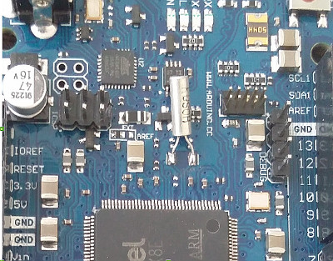 | 1. Установка часового кварца  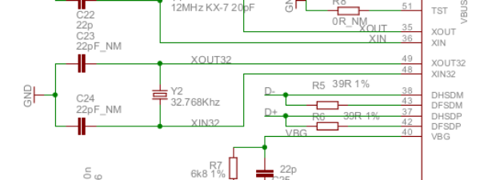  Необходимо припаять часовой кварц на пустые контактные площадки. Крайне желательно уставить 20пф конденсаторы рядом (см площадки). Если генератор не «заводится» то контроллер не стартует.  Выбор в программе типа генератора (файл Control.ino)  RTC_clock rtc_clock(RC); // Внутренние часы, используется внутренний RC генератор  //RTC_clock rtc_clock(XTAL); // Внутренние часы, используется часовой кварц  Доработка не обязательная, при использовании внутренней RC цепи необходимо на странице «Дата/Время» установить флаг «Синхронизация раз в час с I2C часами*»
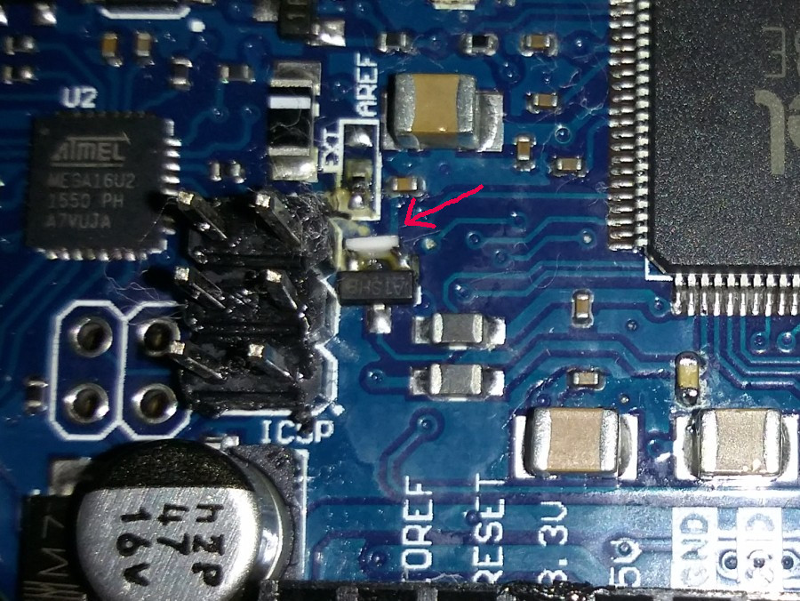 | 2. Обеспечение «Стабильного» сброса при подаче питания.  Припять резистор поверхностного монтажа (0603 размер) номиналом 10 кОм между ERASE линией и + 3,3В, Проще всего припаять к двум ногам T3.  Доработка крайне желательна.
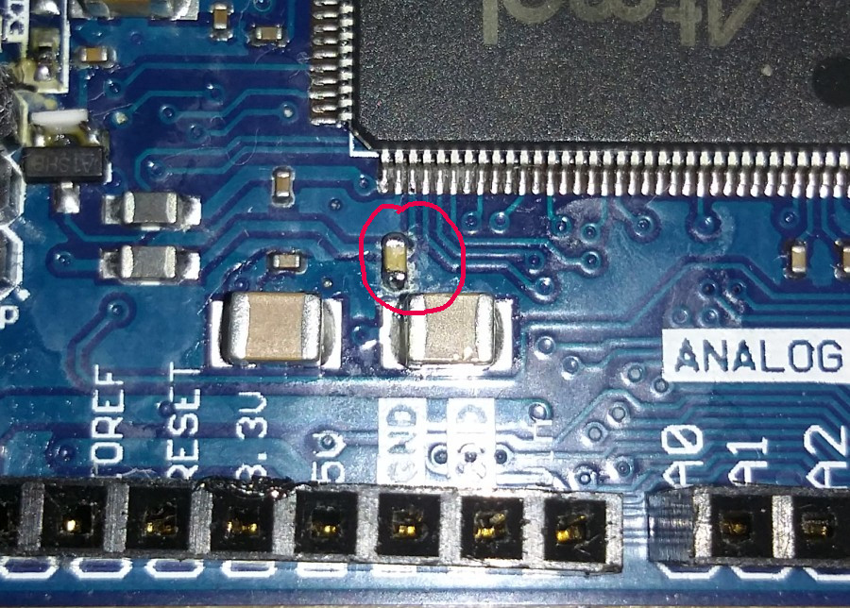 | 3. Улучшение сигнала «Опорного напряжения».  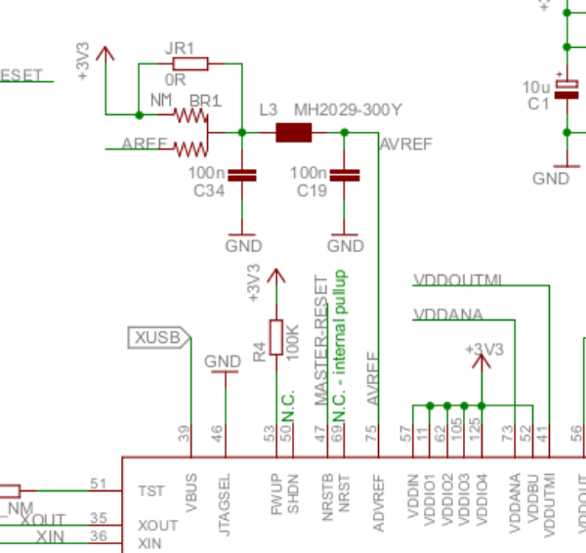  Заменить конденсатор С19 на как можно больше емкости (тантал желателен) 10-50 мкф. Доработка желательна, если нет источника опорного напряжения (см следующий пункт) то доработка крайне желательна.
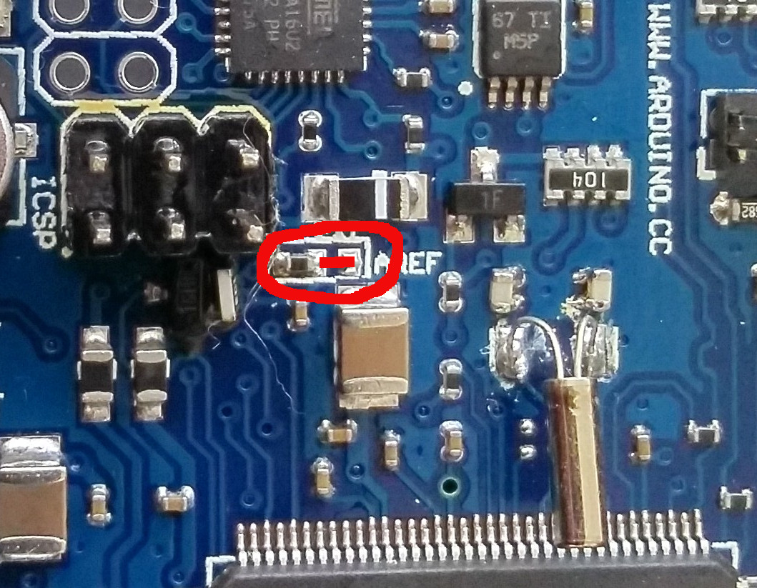 | 4. Если планируется использовать внешнюю опору (плата pav2000), необходимо перепаять перемычку как показано на рисунке.

1.2 Сетевой шилд.
Можно использовать шилды на основе чипов wiznet w5100 (не проверялось), w5200, w5500. Рекомендую использовать платы с буферами. Есть обязательные доработки (у разных шилдов по разному). По скорости 5100 совсем медленный (там все криво сделано) 5200 и 5500 примерно одинаковы. Основные отличия 5200 от 5500 — тип корпуса и энергопотребление.
Сеть доработка:
1 | 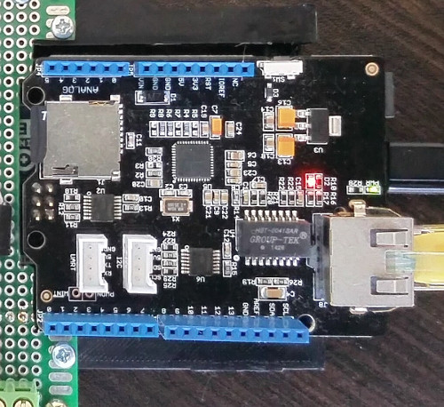 | Плата №1 работает на 21 мГц. Есть буфера. Заработала сразу, переделок не потребовала, но есть подозрение что нужно ioref резать. Сброс сделан правильно.
2 | 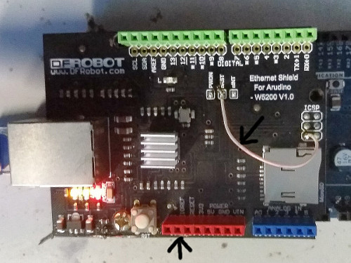 | Плата №2 (сейчас стоит у меня на демо) сразу не заработала, была куплена первой, убил массу времени на нее. Опускаю описание ошибок монтажа и не исправных деталей. Требует переделки.  - IOREF был соединен с 5 вольтами по по этому на w5200 перло 5 вольт. Как не сгорела не понятно. Надо резать дорожку.  Исправления показаны стрелками.  Проверена в работе на 42, 24, 21 мГц - работает на всех частотах. Буферов нет.  -в цепи CS SD стоить делитель, его скорее всего надо убрать.  - проверить номинал резистора на вывод чипа bias (нога 12). Должен быть 28.7к 1% (код 45C)  СБРОС пробрасывать не надо (011116)!
3 | 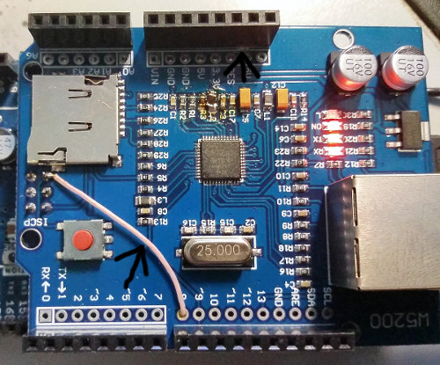 | Плата №3 (есть у меня и dobrinia) была куплена последней, на али. Самая интересная плата (скорее всего она будет основной при повторении контроллера). С учетом опыта по плате 2 сразу были сделаны переделки аналогичные плате 2.  Исправления показаны стрелками.  Проверена в работе на 42, 24, 21 мГц - работает на всех частотах. Буферов нет.  СБРОС пробрасывать не надо (011116)!  -в цепи CS SD стоить делитель, его скорее всего надо убрать.  - проверить номинал резистора на вывод чипа bias (нога 12). Должен быть 28.7к 1% (код 45C)
4 | 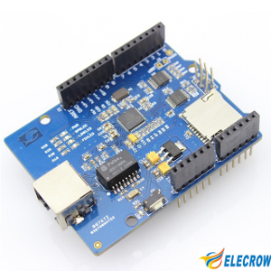 | Плата №4 (находится у Sheeny)  подробное описание платы https://feilipu.me/2013/08/03/wiznet-w5200-arduino-shield/  Доработка: удалить резистор R24, закоротить его контакты.  Закоротить контакты 1 и 2 микросхемы U6 (работает и без этой доработки, но я сделал)  Фото доработки https://feilipu.files.wordpress.com/2013/08/p1040402crop.jpg  схема http://www.elecrow.com/wiki/images/c/c8/Ethernet_Shield_v1.1.pdf
5 | 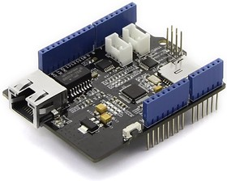 | Плата №5 Чип w5500 (сейчас стоит у меня на ТН)  Требует конфигурирования библиотеки на этот чип  Заработала без переделок. Есть буфера, скорость до 21 мГц. На 28 мГц не работает UDP  ВАЖНО! Настройка настройка библиотеки Ethernet на это чип. По умолчанию я выкладываю на w5200

1.3 Плата часов реального времени и чип еепром.
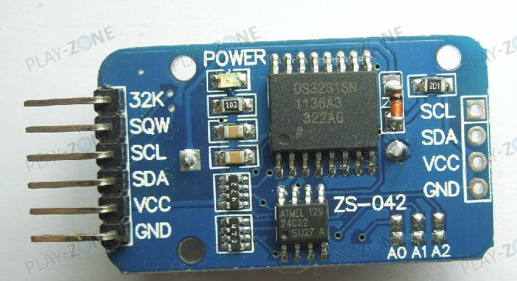
Используется плата с микросхемой DS3231 и еепром на 4 кб. Другие чипы часов не поддерживаются. Доработок нет, связь с контроллером по i2c шине. У меня стоит вот такая — см рисунок.
В специальных платах НК (Добрыни и pav2000) память расширена до 64 кб (размер определяется дефайном). В дополнительное место идет запись журнала и статистики. Vad711 адаптировал библиотеку для использования fram памяти 64 кб.

1.4 Плата управления ключами для шагового двигателя ЭРВ.
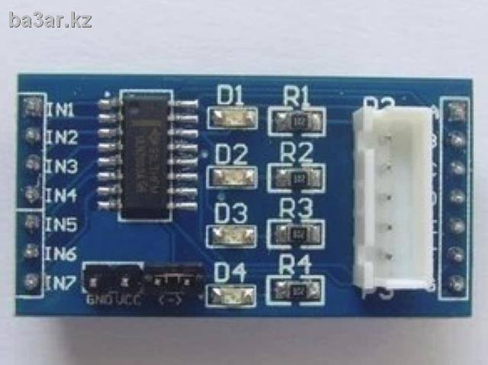
Используется микросхема ULN2003. Есть много вариантов плат. Подойдет любая. Доработок не требует. У меня стоит см фото. Не забываем подать на нее 12 вольт питания для ЭРВ

1.5 Плата реле.
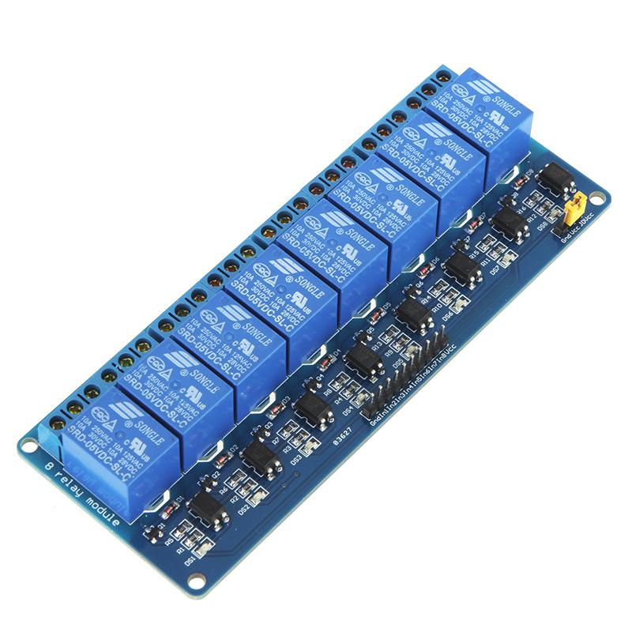
Мне хватает 8 реле. Но уже все заняты.Есть желание перейти на твердотелку. Которые не генерят помех в момент переключения индуктивной нагрузки. Питание реле должно быть 5 вольтовым. Сейчас использую вот такую плату:
В дальнейшем точно буду переходить на твердотелку. Что то типа moc3041+ bt136.

1.6. Датчики температуры
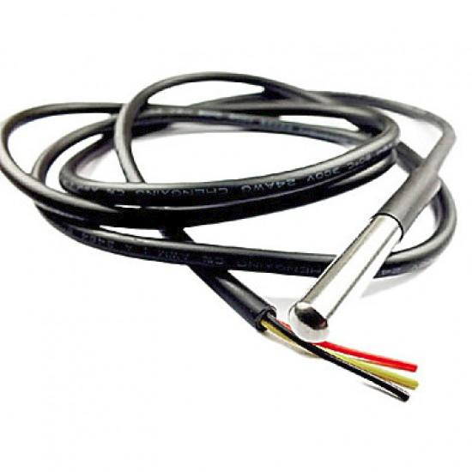
Общее их число определяется в зависимости от конфигурации ТН. У меня сейчас стоит 13 датчиков (но наверное это избыточно). Можно использовать ds1820 ds18s20 ds18b20. Рекомендуется использовать ds18b20. Желательно использовать датчики из одной партии. Имеют несколько вариантов маркировок по цвету проводов (см инет). Я использую в герметичном исполнении в гильзах (см фото), но можно использовать и «голые» датчики.При подключении используется не «паразитное» питание.

1.7 Датчик давления. (если есть в конфигурации)
Подойдет с выходом 4-20мА или с выходом напряжения 0-5 вольт. Требуется дополнительное согласование для обоих варинатов. Диапазон работы определяется по характеристикам холодильной части ТН.
1.8 Блок питания 12 вольт 2 ампера. Подойдет любой желательно с большим входным диапазоном напряжений (например 95-240 вольт). Блок питания должен быть качественным.

1.9 Дисплей Nixton (если хотите использовать) (https://www.itead.cc/wiki/Product) используется с диагональю 4.3 дюйма вот этот : https://www.itead.cc/wiki/NX4827T043

ОБЯЗАТЕЛЬНО префикс модели NX, с китайским вариантом будут проблемы с редактором.
Цепляется к первому (Serial1) аппаратному порту uart DUE. (ноги D18 D19) (перекрестное соединение TX-RX). Не смотря на 5 вольтовое питание выходные сигналы с дисплея имеют уровень 3.3 вольта и не требуют согласования уровней.
1. Почитать
https://www.itead.cc/wiki/Nextion_Instruction_Set#click:_Activate_component.27s_press.2Frelease_event
http://support.iteadstudio.com/support/discussions/1000058038
http://forum.amperka.ru/threads/nextion-esp8266-%D0%90%D0%B7%D1%8B-arduino.9204/
http://robotclass.ru/tutorials/arduino-nextion-tjc/
https://geektimes.ru/company/flprog/blog/273868/
http://mysku.ru/blog/china-stores/39509.html

2. Основная идея.
На дисплее будет несколько страниц.
Навигация между страницами осуществляется средствами дисплея (контролл про это ничего не знает и не управляет). При смене страницы дисплей выдает в последовательный порт текущий номер страницы (скорее всего это команда sendme).
Взаимодействие между дисплеем и контроллом происходит двумя способами:
2.1. Вывод значений на экран дисплея (обновление). Контролл->>дисплей
Большинство полей это текстовые лейблы. Контроллер зная на какой страницы находится дисплей (см предыдущий абзац), и зная что надо выводить на этой странице посылает команды на заполнение поля.
Например. На текущей странице есть лейбл в котором должна отображаться текущая температура в доме, (имя tin). Контроллер посылает команду tin.text=»21.3». Контроллер сам понимает что и когда обновлять. Очень важно согласовать имена и назначение полей (см.п.3).
2.2. Изменение значений с использованием экрана. Контролл<<-дисплей
На первом этапе предлагается сделать простейший ввод в виде двух кнопок «+» и «-», при нажатии на кнопку дисплей шлет событие в контролл click ИМЯ, СОБЫТИЕ. Контролл понимает что произошло, обновляет переменную и посылает команду на обновление переменной в дисплее см п.2.2
Второй вариант Дисплей самостоятельно изменяет переменную и по кнопке приметь посылает команду click ИМЯ, СОБЫТИЕ. Контролл понимает что надо обновить переменную и запрашивает ее значение командой get ИМЯ.

1.10. Стабилизатор напряжения LM1117 для получения напряжения 3.3 вольта из 5. + электролитически конденсаторы 1000 мкф на 16 вольт.

1.11 Прочие детали по необходимости и желанию. Резисторы, кондесаторы, оптроны для развязки входов.

1.12 Конденсаторы блокировочные 600 вольт 0.15 -0.5 мкф для гашения помех на индуктивной нагрузке блока реле. Провод силовой экранированный.

1.13 Подключение периферии к плате контроллера.
Описание (наиболее свежее) куда припаивать периферию находится в файле config.h Пример описания (+ в комментарии это моя конфигурация):
// --------------------------------------------------------------------------------
// ЖЕЛЕЗО - привязка к ногам контроллера
// --------------------------------------------------------------------------------
// датчики
#define PIN_ONE_WIRE_BUS 23 // + нога с интерфейсом OneWire ВСЕ температурные датчики
#define ADC_SENSOR_PEVA 11 // + НОМЕР КАНАЛА ацп (внимание - в нумерации sam3x!) нога куда прицеплен датчик давления PEVA
#define ADC_SENSOR_PCON 10 // - НОМЕР канала ацп (в нумерации sam3x!) нога куда прицеплен датчик давления PCON
#define PIN_SENSOR_SEVA 28 // + Датчик протока по испарителю
#define PIN_SENSOR_SLOWP 29 // + Датчик низкого давления
#define PIN_SENSOR_SHIGHP 30 // + Датчик высокого давления
// Сервис
#define PIN_WIRE_NET 45 // + Перемычка(вход), при установке в 0 при старте делает настроку сети по умолчанию 192.168.1.177 шлюз 192.168.1.1
#define PIN_WIRE_PW 44 // + Перемычка (вход), при установке в 0 не спрашивает пароль на вход в веб морду
#define PIN_LED 43 // + Выход на светодиод мигает 0.5 герца - ОК с частотой 2 герца ошибка
#define PIN_BEEP 42 // + Выход на пищалку
// устройства
#define PIN_DEVICE_RCOMP 46 // + Реле включения компрессора (через пускатель)
#define PIN_DEVICE_RPUMPI 47 // + Реле включения насоса входного контура (геоконтур)
#define PIN_DEVICE_RPUMPO 48 // + Реле включения насоса выхордного контура (отопление и ГВС)
#define PIN_DEVICE_RBOILER 49 // + Включение ТЭНа бойлера
#define PIN_DEVICE_RTRV 50 // + 4-ходовой клапан
#define PIN_DEVICE_RFAN1 44 // - Реле включения вентилятора испарителя №1
#define PIN_DEVICE_RFAN2 45 // - Реле включения вентилятора испарителя №2
#define PIN_DEVICE_R3WAY 52 // + Трех ходовой кран. Переключение системы СО — ГВС (что сейчас греть)
#define PIN_DEVICE_REVI 51 // + Соленойд для EVI. (испаритель ниже +3гр и конденсатор выше +40гр)
#define PIN_DEVICE_RHEAT 43 // - Включение ТЭНа СО (электрокотел), может использоваться как догрев, резерв и т.д.
#define PIN_DEVICE_RPUMPB 53 // + Реле насоса циркуляции бойлера (ГВС)

//ЭРВ - требуется четыре провода Общий синий
#define PIN_DEVICE_EEV_ORANGE 24 // + Фаза А оранжевый провод
#define PIN_DEVICE_EEV_YELLOW 25 // + Фаза ~А желтый
#define PIN_DEVICE_EEV_RED 26 // + Фаза B красный
#define PIN_DEVICE_EEV_BLACK 27 // + Фаза ~B Черный
//Частотный преобразователь
#define PIN_DEVICE_FC DAC0 // + DAC
По мере развития проекта ноги могут меняться.!!! надо проверять в свежих исходниках.

2. Монтаж
Рекомендации по монтажу контроллера. Борьба с помехами что нужно сделать (мой опыт)
1. Подтягивающий резистор на 1wire 1-2к
2. На все индуктивные нагрузки (RTRV REVI) поставить искрогасящие цепочки 100 ом+0.5 мкф 600 вольт (желательно около нагрузок а не на реле)
3. Подключение (провод) индуктивных нагрузок сделать в заземленном экране
4. Заземление.
5. Желательно разнести и экранировать контролл и блок реле (минимум разнести подальше)
6. На 1wire воткнуть защитные диоды Шотки
7. Длинные провода 1wire либо бросить витой парой либо экранировать.
8. Возможно заменить механические реле на твердотельные (проверить напряжение пробоя).
9. Конденсатор 0.1 мкф на питание 1wire. Желательно такие же конденсаторы на дальние датчики на питание.

Рекомендуется к прочтению http://mk90.blogspot.ru/2011/04/1-wire.html

Признаками помех является появление ошибок типа (которые уходят только после передергивая питания):
- Ошибка сброса на OneWire шине (обрыв или замыкание)
- Ошибка записи настроек в eeprom I2C
- Ошибка записи состояния в eeprom I2C
- Ошибка записи счетчиков в eeprom I2C
- Отказ чтения sd карты, и связанные с ней ошибки

3. Установка среды компиляции, библиотек, проекта
1. IDE 1.8.2 + DUE 1.6.4 (через боард менеджер). Под другие ide не пробовал, если стоит другая IDE и что то не идет, То мой первый совет будет "Поставьте IDE 1.8.2". Наблюдал на DUE 1.6.5 проблемы под arm, разбираться не стал, откатился на DUE 1.6.4 (через боард менеджер)
2. Берем ПОСЛЕДНИЙ мой архив. Там исходники, исправления IDE и все библиотеки.
2.1 Библиотеки - ставим в папку libraries в рабочей папке ардуино (путем ПОЛНОЙ замены если они существуют, я не гарантирую работу других проектов с моими либами), при этом IDE не должен быть запущен - при его старте сразу подгружаются библиотеки.
2.2. Исправления IDE - ищем нужный файлы и заменяем (IDE не должен быть запущен). Ищем именно под ARM (в директории куда установилась DUE 1.6.4 ) - под виндами нашел с трудом (скрытая папка), под Linux папка тоже скрытая arduino15 в директории пользователя. Файлы variant в архиве лежат для двух версий IDE (использовать надо 1604), его надо переименовывать перед копирование в просто variant.cpp
2.3 Проект в папку Control, рабочей папки Arduino.
Все должно компилироваться.

По ошибке - библиотеки Ethernet допилина, исправлен косяк с опросом сокетов. Если хотите использовать родную библиотеку Ethernet закоментируйте строку #define FAST_LIB - в файле config. h проекта.

Я правлю некоторые библиотеки. Причины - исправление ошибок и портирование на arm
Обратите внимание что часто программный сброс сетевой карты не проходит - надо нажимать кнопку ресет. (руки не доходят посмотреть узел сброса w5200)

4. Программа
4.1 Лог загрузки для инвертора демо (инвертор и счетчик отсутствует)
Init I2C EEPROM journal . . .
I2C journal is ready for use
Scan I2C journal .............
START ----------------------
Found journal I2C EEPROM: total size 36864 bytes, head=0x60da, tail=0x60d9
DEMO - DEMO - DEMO - DEMO - DEMO - DEMO - DEMO
Vesion firmware: 0.901 beta
Chip ID EXID: 677251680
Chip ID SAM3X8E: 51203120-3731374d-32303911-38313035
Last reason for reset SAM3x: Watchdog
Power +5V, +3.3V on board: ON
Last state Free RTOS task+err_code: 0x0000
Supply Controller Status Register [SUPC_SR]: 0x00001080
Supply monitor ON, voltage: 3.2V
Control EEV driver L9333: ON
1. Setting and checking I2C device . . .
I2C bus init on 400 kHz - OK
I2C device found at address 0x18 - OneWire DS2482-100
I2C device found at address 0x50 - EEPROM AT24CXXX 512 kBit
I2C device found at address 0x68 - RTC DS3231
2. Init Heat Pump main class . . .
Init Modbus RTU via RS485: OK
Invertor Omron MX2: present config
$ERROR source: Omron MX2, code: -39
SDM120, no connect.
SDM120, no connect.
SDM120, no connect.
SDM120, no connect.
SDM120, no connect.
Init I2C EEPROM statictic . . .
Statistic found: is empty
3. Read safe Network botton . . .
Mode safeNetwork OFF
4. Init and checking SD card . . .
Initializing SD card...
SUCCESS - SD card insert in slot.
Repeat initializing SD card . . .
SUCCESS - SD card initialized.
SUCCESS - Found index.html file
SD card info
Manufacturer ID: 0x9c
OEM ID: SO
Serial number: 0x6c89a1a7
Volume is FAT32
blocksPerCluster: 8
clusterCount: 1924940
freeSpace: 7863.64 Mb
5. Load data from EEPROM . . .
Load counters from eeprom, read: 52 bytes
Load setting from eeprom OK, read: 931 bytes crc16: 0xf5a0
Load profile #0 from eeprom OK, read: 259 bytes crc16: 0x321f
Hash user: dXNlcjphZG1pbg==
Hash admin: YWRtaW46dXNlcg==
6. Setting Network . . .
Disable Ping block
DEMO mode! Network library setting: W5500, ID chip: 4
DHCP use: 0
IP: 192.168.0.177
Subnet: 255.255.255.0
DNS: 192.168.0.191
Gateway: 192.168.0.1
MAC: de:a1:1e:02:02:02
Speed Status: 100Mpbs
Duplex Status: full duplex
SUCCESS: W5500 link ok, PHYSTATUS=0xBF
7. Setting time and clock . . .
Init internal RTC sam3x8e
Set time internal RTC form i2c RTC DS3231: 13/12/2017 16:01:36
Update time from NTP server: time.nist.gov
time.nist.gov resolved to 132.163.97.3
Send packet NTP, wait . . .
Send packet NTP, wait . . .
Send packet NTP, wait . . .
Send packet NTP, wait . . .
Set time from NTP server: 13/12/2017 16:01:41
8. Message update IP from DNS . . .
9. Client MQTT update IP from DNS . . .
10. Init counter statictic.
11. Delayed start Heat Pump: NO
12. Start read ADC sensors
13. Init Nextion dispaly
14. Create tasks free RTOS . . .
Create tasks - OK, size 13828 bytes
15. If you want to send a notification about resetting the controller . . .
16. Information about contoller:
Ram used (bytes):
dynamic: 31972
static: 43180
stack: 112
Estimation free Ram: 23040
FREE MEMORY 9220 bytes
Temperature SAM3X8E: 28.06
Temperature DS2331: 31.50
Start Free RTOS scheduler :-))
READY ----------------------

4.2. Для начала надо убедится что на дуе езернет работает.
Для этого на любой сборке (можно и 1.6.9) залить стандартный пример Web Server и посмотреть в логе какой адрес она получает. Адрес 0.0.0.0 показывает что обмен по спаю не идет.
Если все ок то двигаемся дальше, если нет то:
Проблемы со спаем, директория библиотеки езернет файл w5100.cpp сейчас там (у меня)
// Set clock to 4Mhz (W5100 should support up to about 14Mhz)
// SPI.setClockDivider(SPI_CS, 21);
// SPI.setClockDivider(SPI_CS, 6); // 14 Mhz, ok
SPI.setClockDivider(SPI_CS, 4); // 21 Mhz, ok
// SPI.setClockDivider(SPI_CS, 3); // 28 Mhz, ok
// SPI.setClockDivider(SPI_CS, 2); // 42 Mhz, ok
т.е установлено 21 мГц попробуйте сделать повыше частоту моя плата без буферов работала на 42 или на 28 мГц
Если сетевая карта не работает (та тестовым примере адрес 0.0.0.0) Проверяем «критические» точки:
- Питание на чипе нога 47 должно быть 3.3 вольта
- Сигнал сброса RST 46 нога должен быть "1" при нажатии на кнопку сброса переходит в 0 при отпускании в 1
RESET ( Active LOW )
This pin is active Low input to initialize or re-initialize
W5200.
RESET should be held at least 2us after low assert, and
wait for at least 150ms after high de-assert in order for
PLL logic to be stable.
- Сигнал перехода в режим низкого потребления PWDN 45 нога должна быть 0 всегда.
POWER DOWN ( Active HIGH )
This pin is used to power down pin.
Low : Normal Mode Enable
High : Power Down Mode Enable

4.3. Если кварц не впаян то надо в файле control заменить
//RTC_clock rtc_clock(RC); // Внутренние часы, используется внутренний RC генератор
RTC_clock rtc_clock(XTAL); // Внутренние часы, используется часовой кварц
на
RTC_clock rtc_clock(RC); // Внутренние часы, используется внутренний RC генератор
//RTC_clock rtc_clock(XTAL); // Внутренние часы, используется часовой кварц

4.4. Подбор частот и режимов работы SPI.
На шине SPI «сидят» два устройства SD карта и сетевой модуль на w5200, по этому очень важно сконфигурировать шину SPI, так что бы не было конфликтов между устройствами и они стабильно работали на максимальной скорости. Все режимы и скорости задаются константами в файлах и оперативно меняться не могут (требуется перекомпиляция). В таблице ниже приведена информация о возможных настройках.
№ | Имя | Файл | Описание | По умолчанию | Примечание
1 | SD_SPI_CONFIGURATION | SdFatConfig.h  см. библиотеку sdFat | Режим SPI SD карты, (0-DMA, 1-standard SPI, 2-software, 3-custom). В режиме 1 не делается принудительная настройка SPI перед переключением на другое устройство. | 0 | Имеет смысл менять 0,1 возможно 3
2 | SD_SPI_SPEED | Constant.h | ЭТО ДЕЛИТЕЛЬ!!! Частота SPI SD = 84/SD_SPI_SPEED т.е. 2-42МГц 3-28МГц 4-21МГц 6-14МГц. Скорость SPI SD карты. | 2 | Диапазон 2-6
3 | SD_REPEAT | Constant.h | Число попыток чтения карты и открытия файлов, при неудаче переход на работу без карты | 3 | На скорость не влияет
4 | W5200_SPI_SPEED | Constant.h | ЭТО ДЕЛИТЕЛЬ!!! Частота SPI W5200 = 84/W5200_SPI_SPEED т.е. 2-42МГц 3-28МГц 4-21МГц 6-14МГц. В первую очередь влияет на ответ при запросах. При открытии страниц, наиболее медленная операция чтение с карты. | 4 | Диапазон 2-6

Настройки зависят от используемой карты и шилда w5200 (шилд с буферами держит максимальную скорость spi 28 мГц (W5200_SPI_SPEED 3).
Максимальная возможная скорость (теоретическая!) достигается следующими настройками:
SD_SPI_CONFIGURATION 0
SD_SPI_SPEED 2
W5200_SPI_SPEED 2
Минимальная скорость:
SD_SPI_CONFIGURATION 1
SD_SPI_SPEED 4
W5200_SPI_SPEED 4
Настройка карты влияет на первоначальную загрузку страницы, при этом скорость работы сети на это влияет слабо.
Меня настройки необходимо добиться стабильной работы связки карта и w5200, проверяется многократной загрузкой наиболее тяжелой страницы - «Графики» («целевое» время загрузки 0.8-1.5 сек.). Карту возможно требуется подобрать (используем тестовый пример bench).

4.5 Расшифровка кодов работы ТН
В консоль и на страницу «Система» выводится строка состояния ТН когда он включен. Там приводится код состояния ТН — что сейчас делает ТН. Код имеет три поля <источник><алгоритм><код_алгоритма>
Источник: B-бойлер H-отопление C-охлаждение
Алгоритм: h - гистрерзис p - ПИД
Код алгоритма
// 1 - выключение по подаче
// 2 - включение по гистерезису
// 3 - выключение по гистерезису
// 4 - внутри гистерезиса (ПРОДОЛЖЕНИЕ! нагрев или охлаждение)
// 5 - внутри гистерезиса пауза
// 6 - сброс частоты по подаче
// 7 - сброс частоты по мощности
// 8 - сброс частоты по температуре компрессора
// 9 - сброс частоты по давлению
// 10 - разгон, пид не работает
// 11 - время пида не пришло
// 12 - дошли до ПИДа, регулируем
// 13 - включение по обратке достигнута минимальная температура обратки
// 14 - работа супербойлера ПИД ГВС (заход в бойлер)
// 15 - Бойлер греется от предкондесатора (заход в отопление)
// 16 - сброс частоты по току инвертора
// 17 - блокировка роста частоты ПИДом при подходе к уровням защиты ПОДАЧА
// 18 - блокировка роста частоты ПИДом при подходе к уровням защиты МОЩНОСТЬ
// 19 - блокировка роста частоты ПИДом при подходе к уровням защиты ТCOMP
// 20 - блокировка роста частоты ПИДом при подходе к уровням защиты ДАВЛЕНИЮ
// 21 - блокировка роста частоты ПИДом при подходе к уровням защиты ТОКУ

пример: Bp12 это Бойлер - Алгоритм ПИД - изменение частоты ПИДом.
Плата разработки dobrinia
Ключевые особенности:
- Питание внешним источником 12в. На плате выведены 12в и 5в наружу, можно запитать какие-либо датчики слаботочные.
- Датчики температуры по 1wire, 6 разъемов под винт для удобства подключения.
- Два налоговых входа для датчиков давления (испарения и конденсации)
- Датчики сухого контакта. Развязка оптронами + DC-DC по питанию. 6 штук
- Аналоговые выходы 0-10 вольт (частотоник, насосы, вентиляторы и т. д.) 6 штук
- Аналоговых входы на будущее 10штук
- Выходы на два ЭРВ (под бивалент). Под винты+стандартный разъем для удобства.
- Выходы на внешний экран, и диагностические выводы.
- Разъем для карты памяти (microsd) + встроенная микросхема памяти.
- Сетевуха на w5500 модулем запаивается в плату.
- Развязанный выход 485 для управления частотником и тд.
- DUE вставляется в плату
- Выход на плату реле 8штук простых или твердотелок, универсальный разъем - можно подключить без колхоза любую из двух плат. Фото плат в приложении, цена их на али 9$.
- плата двухслойная, размер 12.5 х 14.5см.
Наиболее дешевый вариант готовой платы. Требует внешних силовых элементов.
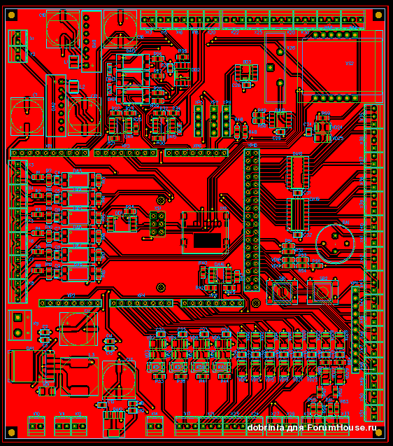 | 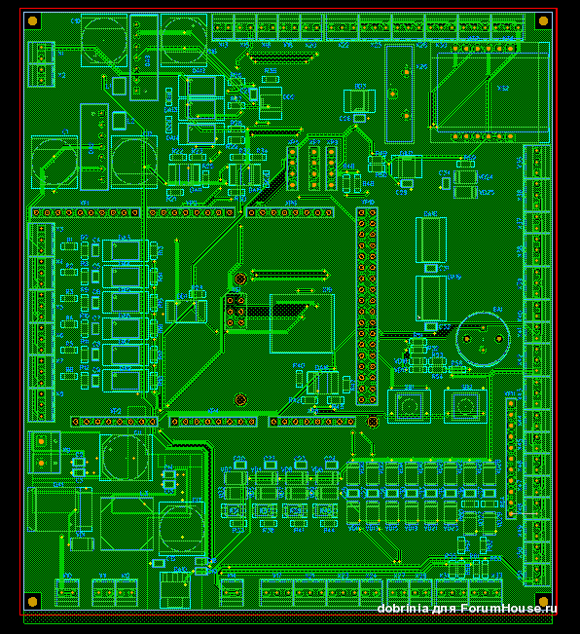
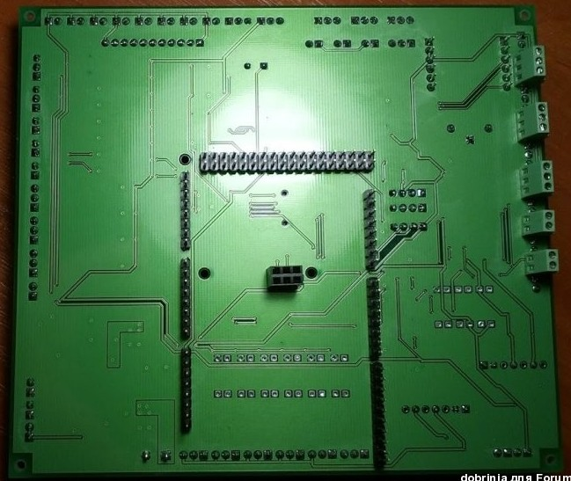 | 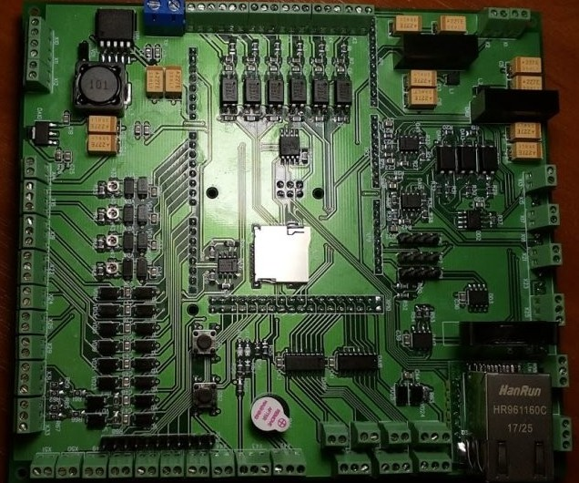
Плата разработки pav2000
контакты Skype pav2000pav, email firstlast2007@gmail.com
Более дорогой вариант. Многие узлы сделаны по решениям из промышленного оборудования. Силовые элементы, помехозащитные цепочки и защита установлены на плате.
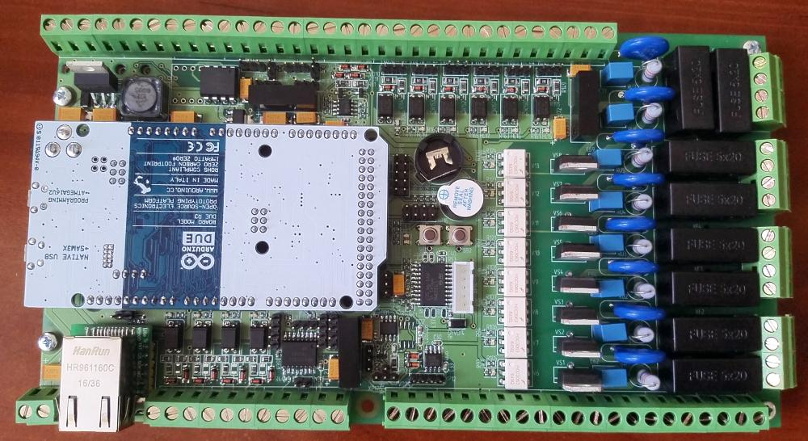
Описание управления
1. На плате есть кнопка сброса (ближняя к due), работает как штатная кнопка сброса.
2. Дальняя кнопка (KEY1). Если нажата при сбросе, то включается safeNetwork режим, при котором:
- сетевые настройки берутся по умолчанию.
- запрос паролей не производится вне зависимости от настроек безопасности
Это позволяет восстановить контроль над платой при его потери. После старта контроллера эта кнопка включает/выключает ТН.
3. Первый светодиод (распаян красный). После подачи питания на плату он включается, и сигнализирует о подаче питания на плату расширения. Если он начинает мигать, это признак фатальной ошибки FREE RTOS. Число вспышек светодиода показывает код ошибки (1:configASSERT fails, 2:malloc fails, 3:stack overflow, 4:hard fault, 5:bus fault, 6:usage fault, 7:crash data). Если включен вачдог, то производится сброс контроллера (сложно подсчитать число вспышек светодиода). Сам факт появления такой ошибки указывает на ошибки в программном коде (аналог «синего экрана смерти» для windows).
4. Второй светодиод (распаян зеленый). Медленно мигает если контролл работает штатно, быстрое мигание показывает наличие ошибки (код ошибки можно посмотреть на веб морде). Параллельно идет звуковой сигнал об ошибке. Эта ошибка часто не фатальна и не приводит к зависанию или сбросу контроллера.

Errata для версии платы 1.0
№ | Описание проблемы. | Исправления или улучшения
1 | Бипер не пищит (он без автогенерации). Стоял пьезоизлучатель HCM1206A JL World | Замена на пьезоизлучатель с автогенерацией (покупал на Али). Марки нет. Можно снять со старой материнки
2 | Не работает контроль установки SD карты. Причина: корпус держателя карты не соединен с землей, а является контактом. | Припаять корпус держателя к земле. Там она рядом. Требует доработки разводки.
3 | Просадка линии SDA шины I2C. Причина: ИС ADUM1251ARZ конфигурирует SDA как выход на внутреннюю шину. Необходимо ВНЕШНЮЮ линию SDA подтянуть к 5 вольтам. Требуется если установлена ADUM1251ARZ. | На разъеме XP12 (снизу) припаять резистор 10к между SDA и +5 вольт. Требует доработки разводки.
4 | 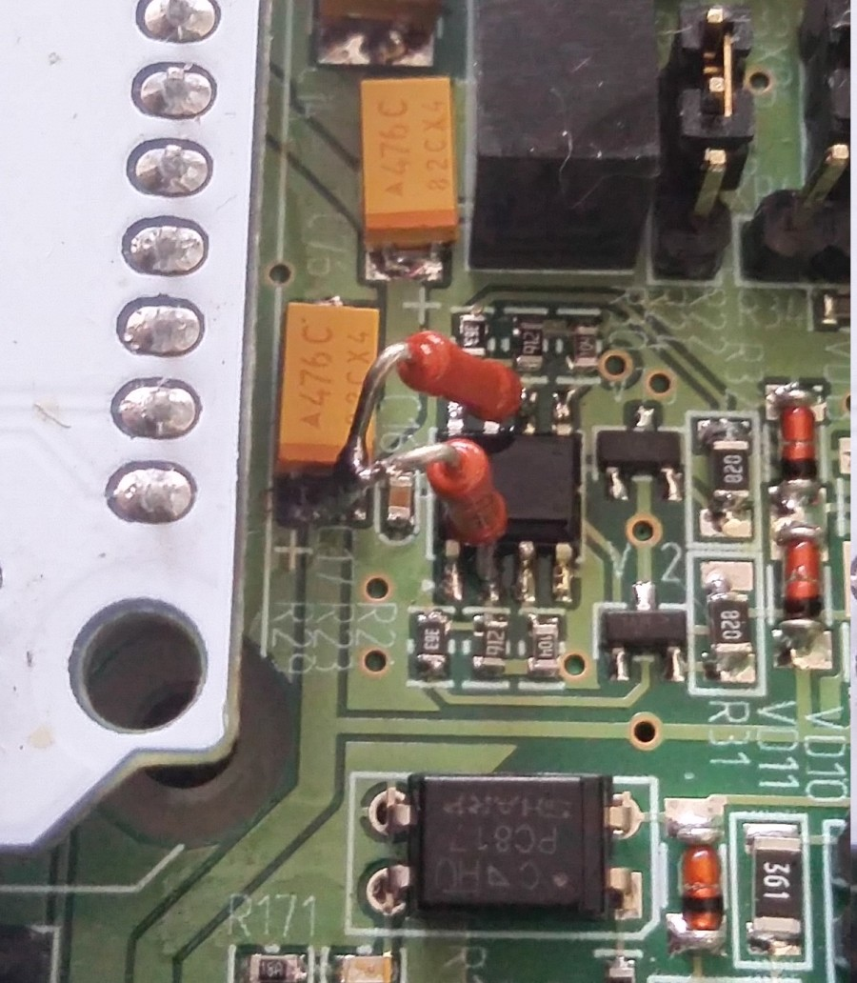  ЦАП выходной диапазон 0.5-7.8 вольт. Необходимо увеличить коэффициент усиления и добавить смещение. | R29 R30 увеличить до 36 кОм (увеличение коэффициента усиления). Припаять резисторы между инвертирующими входами (DA3 ноги 2 и 6) и +12 вольт. Номинал 240кОм. Это задает смещение на инвертирующем входе ОУ. Эти резисторы вешаются сверху (лучше использовать с проволочными выводами). Требуется переделать это узел схемы. Возможно надо использовать внешней ЦАП. Требует доработки разводки.
4 |  | Добавить на плату номер версии, и название платы «Народный контроллер ТН» Требует доработки разводки.
5 |  | Увеличить номиналы делителей для цифровых входов. Нужно что бы можно было коммутировать 24 вольта. Желательно что бы перемычки кон фигурировали 24, 12, 5 вольт
6 |  | Для DS2482 предусмотреть токо ограничивающие резисторы
7 |  | Резистор на бипер для уменьшение уровня сигнала и ножку лучше перенести на PWN
8 |  | Развести цепь для контроля входного питания (типа входной делитель 1/6+стабилитрон 2.56 вольта) для защиты
9 |  | SD карта должна выступать за периметр платы, чтобы можно было менять карту не отвинчивая плату.
10 |  | Изменить порядок разъемов I2C (обоих). Правильный порядок ног GND VCC SCL SDA (еще раз проверить!!!!!!)
11 |  | Заменить конденсаторы на более дешевые (не тантал)
12 |  | Желательно стабилизатор на 5 вольт разместить лежа (можно с обратной стороны), а то есть вариант отломать его
13 | Подтяжка RS485 | Уменьшить номинал резисторов R65 R66 до 1.5-2 ком

Замена компонент:
1. Замена ИС памяти AT24C64C (DD3) на AT24C512C, зачем сам не понял (но мысли уже бродят).
2. Замена варистора B72214S2251K101 250В±10% TDK на 275 вольт.
3. Светодиоды использованы разных цветов. (особенно led1 led2)
4. Замена пьезоизлучателя с автогенерацией.
5. Микросхему DD2 ставить не надо, ее поддержка в коде не планируется (уже).
6. Микросхема DD7 (L9333) возможно подойдут L9338 L9339 L93PI (уточнить)

Схема избыточна, распаиваются только требуемые элементы (узлы) которые будут использоваться в конкретном ТН. Входные цепи сделаны под различные типы датчиков, по этому номиналы резисторов могут быть не указаны и определяются самостоятельно пользователем. Возможно некоторые элементы входных цепей напаивать не надо (определяется внешней периферией).
Плату Arduino DUE требуется доработать (см выше).
- установка часового кварца
- обеспечение стабильного сброса
- увеличение стабильности опоры, но здесь желательно перейти на внешнюю опору, если она распаяна на плате.

Контроль входного питания 12 вольт
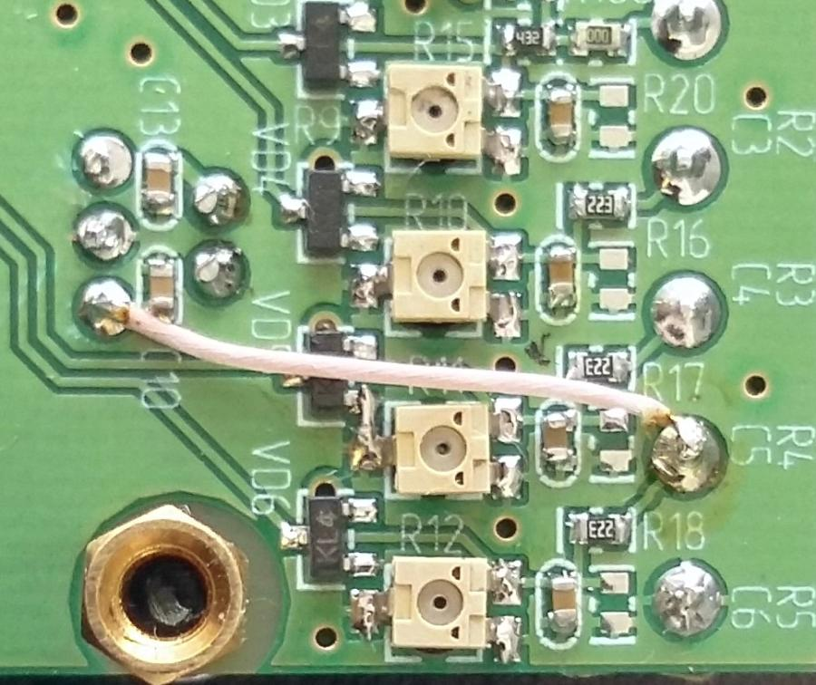
Плата может быть сконфигурирована для контроля входного питания 12 вольт (бросить перемычку). Для этого используется канал АЦП А4. Отображение производится на странице «СИСТЕМА». Внимание! Перед началом контроля питания необходимо выставить резистор R12 для допустимого входного напряжения 15 вольт (иначе можно сжечь вход АЦП). Для этого необходимо на вход платы подать напряжение 2 вольта и добиться (R12) что бы на ход АЦП А4 попадало 1/6 от входного напряжения т.е. 0.333 вольта (+-5%). Только после этого можно бросать перемычку между VCC и А4. R5 при таком режиме не распаивается.
Также необходимо подобрать коэффициент калибровки K_VCC_POWER для показа адекватных показаний.

Подключение датчиков давления с выходом 0-5 вольт (до 2 шт).
Используются каналы АЦП А9 и А8. Подключение производится на клеммы SX5 XS6 (есть вывод питания +5). При этом конфигурирование производится перемычками (на примере A0) XP1(1-2) XP3(пусто) XP5(2-3).

Подключение датчиков давления с выходом 4-20 мА (до 2 шт).
Используются каналы АЦП А9 и А8. Подключение производится на клеммы SX5 XS6 (есть вывод питания +12). При этом конфигурирование производится перемычками (на примере A0) XP1(2-3) XP3(1-2) XP5(1-2).

Использование внешнего опорного напряжения
Необходимо провести доработку Due (п.4) и поставить перемычку XP20. Это надо учитывать при калибровке каналов АЦП.

Подключение RS485 к инвертору OmronMX2 A(нога RS485A XS8)->SN(OmronMX2) и B(нога RS485B XS8)->SP(OmronMX2), провод земли желателен для выравнивания потенциалов. Перемычка XP10 при необходимости (см описание подключенных к rs485 устройств). Скорее всего не схеме перепутаны названия А и В (согласно общеупотребимым). Для счетчика SDM120 A-B B-A согласно обозначений на схеме.

Использование гальванически развязанного аналогового входа.
Используются каналы АЦП А0 и А1 (при этом нельзя использовать каналы (А0 А1) на разъеме XS2).

Монтаж частотного преобразователя omron MX2
В процессе работы частотный преобразователь «излучает» много помех в широком диапазоне частот, по этому необходимо предпринять определенные меры по их подавлению и снижению их влиянию на контроллер. Подробнее это вопрос освящен в руководстве пользователя на преобразователь.
Помехи могут проявляться следующим образом:
- ошибки чтения датчиков температуры
- ошибки чтения/записи в i2c eeprom
- нестабильная работа сети при включенном компрессоре
- ложные срабатывания контактных датчиков
- ошибки протокола modbus
- большая погрешность частотных датчиков
Большинство ошибок контроллер отрабатывает (либо исправление либо останов по ошибке), и сохраняет работоспособность, но для повышения надежности их надо убрать. Мои рекомендации:
1. Наличие хорошего заземления и правильное его использование при монтаже электрики теплового насоса (звезда, отсутствие контуров). Об этом можно почитать в инете.
2. Подводящий кабель к инвертору и кабель от инвертора к компрессору, должен быть экранированным и заземлен с одной стороны (со стороны инвертора) в одной точке. Я для экранировки использовал металлическую гофру, к которой паял заземляющий провод. Желательно использовать толстый провод согласно даташита на инвертор.
3. На входе инвертора по питанию, РЯДОМ с инвертором необходимо установить фильтр гашения помех. Можно использовать штатный фильтр (см руководство пользователя). Я использовал двухзвенный фильтр DL-8T1, 8А, 250В (https://www.chipdip.ru/product/dl-8t1). Желательно использовать фильтр рассчитанный на требуемые токи и двухзвенный. Для трехфазного используется трехфазный фильтр.
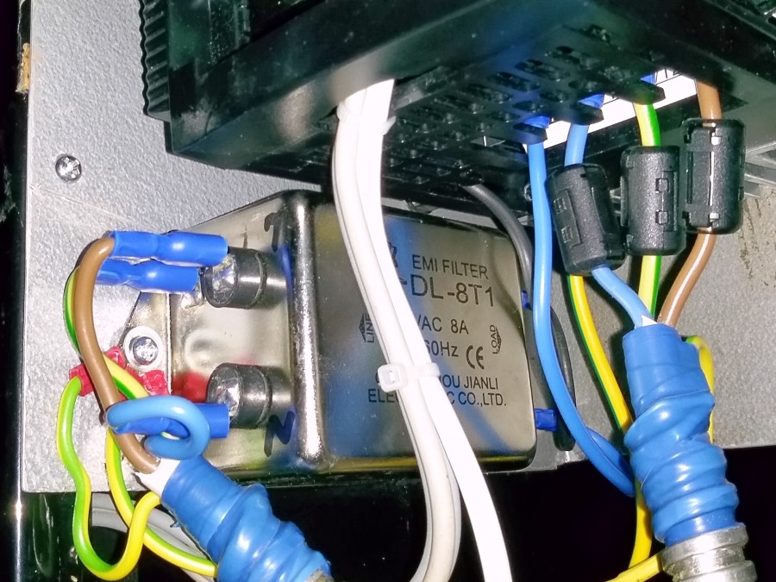
4. На выходные провода я надел ферритовый фильтр K1NF-30 (https://www.chipdip.ru/product/k1nf-30). В особо тяжелых случаях можно намотать по 2-3 витка выходного провода на ОДНО ферритовое кольцо проницаемостью не менее 2000 внешним диаметром 25-35 мм.
5. Необходимо сигнальные провода к инвертору использовать экранированные с точкой заземления у контроллера.
6. Силовые провода по возможности удалить от сигнальных, их пересечение желательно проводить под прямым углом.
7. Правильная настройка инвертора на компрессор. Если параметры установлены верно (параметры Н100 и выше) инвертор излучает минимум помех.

Установка датчика TEVAOUT
Правильная установка датчика температуры фреона на выходе испарителя очень важна, так как его показания участвуют при расчете перегрева и работе ПИД ЭРВ. Его надо крепить как можно ближе к выходу испарителя, желательно на горизонтальном участке сверху трубы. Если в схеме ТН присутствует четерехходовой клапан, то к сожалению датчик надо крепить до его входа, и из этого вытекает необходимость еще одного датчика в режиме охлаждения. Это связано, что на четырехходовом клапане получается разность температур и в итоге не верно рассчитывается перегрев.
Кремление датчика должно обеспечивать максимальный тепловой контакт с трубой. Для уменьшения теплового сопротивления желательно использовать не гильзованные датчики ds18b20.
Не правильно — пятно контакта мало | Правильно, через специальную накладку с использованием термопасты. Датчик вставляется внутрь верхней трубки. Необходимо хорошо тепло изолировать место крепления датчика
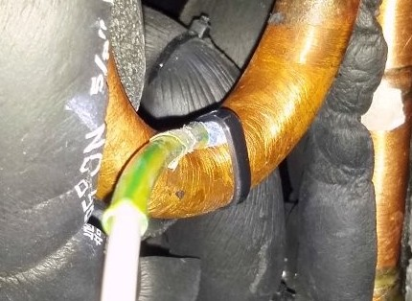 | 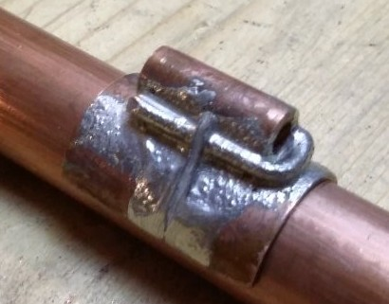
После установки необходимо проверить адекватность работы датчика.
- При включенном ТН (после прогрева и выходе на режим) температура TEVAOUT (Температура на выходе испарителя по фреону) не МОЖЕТ быть больше чем TEVAING (Температура на входе испарителя по гликолю). Надо получить минимальное превышение (если оно отрицательное то гуд) и эту разность с минусом забить в корректировку на странице ЭРВ.
- На холодном ТН (вся масса ТН имеет одну температуру) перегрев должен быть равен 0, если введена корректировка то величине корректировки.

